Министерство образования и науки Российской Федерации
Санкт-Петербургский государственный политехнический университет
—
Институт компьютерных наук и кибербезопасности
Высшая школа кибербезопасности

ОТЧЕТ
по лабораторной работе № 4

«Физическая организация данных и индексация поиска»

по дисциплине «Системы управления базами данных»

Выполнил
студент гр. 5131001/20502 Улановский Г. А.
<подпись>
студент гр. 5151001/20202 Игнатьев И.В.
<подпись>
Проверил
ассистент Пономарев Д. А.
<подпись>

Санкт-Петербург
2026

СОДЕРЖАНИЕ
1 Формулировка задания 4
2 Теоретические сведения 5
2.1 Физическая организация данных в PostgreSQL 5
2.2 Индексы и их влияние на производительность 5
2.3 Секционирование таблиц 6
2.4 Методика измерений и случайный доступ 6
3 Результаты работы 8
3.1 Используемая среда и структура файлов 8
3.2 Оценка размеров БД, таблиц и физических файлов 9
3.3 Секционирование данных 12
3.4 Индексация поиска 15
3.5 Влияние индексов на вставку данных 21
3.6 Влияние индексов на обновление данных 27
3.7 Расширенные эксперименты на 10–50 000 000 строк 34
3.8 Подбор эмпирических зависимостей 38
3.9 Итоговая проверка корректности 40
4 Ответы на контрольные вопросы 42
4.1 Как организуется физическое хранение данных в рассматриваемом сервере СУБД? 42
4.2 Какова структура первого блока данных? Последующих блоков? 42
4.3 Как секционирование влияет на производительность доступа к данным? 42
4.4 В каком случае секционирование улучшает характеристики доступа к данным? 42
4.5 В каком случае секционирование ухудшает характеристики доступа к данным? 43
4.6 Как изменятся результаты тестирования секционирования данных, если таблица будет кластеризована или будет иметь индекс, используемый при выполнении запроса? 43
4.7 Какой характер имеет зависимость времени выборки одной случайной записи от объема данных в различных ситуациях? 43
4.8 Какую сложность имеет эта операция в каждом случае и почему? 44
4.9 Какой характер имеет зависимость времени вставки одной случайной записи от объема данных в различных ситуациях? 44
4.10 Какую сложность имеет операция вставки и что влияет на время вставки данных в различных случаях? 44
4.11 Какой характер имеет зависимость времени обновления одной случайной записи от объема данных в различных ситуациях? 44
4.12 Из каких операций складывается операция обновления данных? 45
4.13 Какую сложность имеет UPDATE и почему характер временной зависимости для некоторых типов индексов отличается? 45
4.14 Что такое кластеризация данных в СУБД и как она влияет на скорости операций с данными? 45
4.15 Какой режим кластеризации надо установить при вставке данных? Как это сделать? 46
4.16 Какой режим кластеризации надо установить при поиске данных? Как это сделать? 46
5 Выводы 47
Список используемых источников 49

Формулировка задания
Цель лабораторной работы — получение навыков оценки влияния физической организации данных и методов доступа на производительность процессов выборки и модификации информации в базе данных.
В ходе работы необходимо определить размеры пользовательской и системных баз данных сервера СУБД, оценить рост объема таблицы при увеличении количества записей, исследовать выделение страниц хранения, выполнить секционирование данных и сравнить его с обычной таблицей, а также оценить влияние различных индексов на операции SELECT, INSERT и UPDATE.
Задание не имеет индивидуального варианта: структура тестовых таблиц, наборы данных и сценарии измерений были разработаны самостоятельно. Работа выполнялась в СУБД PostgreSQL. Для экспериментов использовалась отдельная база данных subd_lab4_clean, размещенная в Docker-контейнере. В качестве предметной области использовались тестовые таблицы заказов, журналов и рабочих наборов данных, что позволило воспроизводимо проверить физическое хранение, секционирование и индексирование без привязки к персональным данным.
Таблица 1 – Состав выполненных экспериментов
Эксперимент | Назначение
Оценка размера БД и relation | Определение размеров базы, таблиц, индексов, TOAST и среднего размера записи
Физические файлы relation | Сопоставление pg_relation_size с размером файла внутри каталога данных PostgreSQL
Рост relation по страницам | Проверка выделения страниц по 8192 байта при увеличении количества записей
Секционирование | Сравнение обычной и секционированной таблиц по диапазонам дат
Индексация SELECT | Сравнение выборки без индекса и с B-tree индексом
INSERT и UPDATE | Оценка влияния простого, уникального, выраженного и функционального индексов
Расширенные серии | Измерение SELECT, INSERT и UPDATE при росте таблиц до 50 000 000 строк

Теоретические сведения

Физическая организация данных в PostgreSQL
В PostgreSQL таблицы и индексы являются отношениями, которым соответствуют физические файлы в каталоге данных сервера. Табличные данные хранятся в виде heap-отношений. Путь к физическому файлу relation можно получить функцией pg_relation_filepath, размер основного файла - функцией pg_relation_size, а полный размер объекта с индексами и служебными структурами - функцией pg_total_relation_size.
Основной единицей хранения является страница. В использованной установке PostgreSQL размер страницы составил 8192 байта. Поэтому при малом количестве записей фактический средний размер строки может казаться завышенным: даже одна строка приводит к выделению целой страницы relation. По мере роста количества строк влияние этих постоянных накладных расходов уменьшается, и размер relation становится близким к линейной зависимости от числа записей.

Индексы и их влияние на производительность
Индекс представляет собой дополнительную физическую структуру, ускоряющую поиск строк по определенному признаку. В PostgreSQL наиболее типичным типом индекса является B-tree, который эффективен для поиска по равенству, диапазонам и сортировки. Применение индекса позволяет сократить число просматриваемых строк и страниц, однако требует дополнительного места на диске и обслуживания при изменении данных. Поэтому наличие индексов обычно ускоряет SELECT, но увеличивает стоимость INSERT и UPDATE. Отдельно выраженные и функциональные индексы требуют вычисления индексируемого выражения, что дополнительно повышает накладные расходы.
Таким образом, индексирование является компромиссом: оно ускоряет чтение при селективных запросах, но увеличивает объем хранения и стоимость операций модификации. Чем больше индексов определено на таблице, тем больше структур PostgreSQL должен поддерживать при INSERT, UPDATE и DELETE.

Секционирование таблиц
Секционирование позволяет физически разбить одну логическую таблицу на несколько частей (секций) по заданному критерию, например по диапазону дат. Если условие запроса согласовано с ключом секционирования, оптимизатор может исключить лишние секции из плана выполнения (partition pruning), что уменьшает объём обрабатываемых данных. Эффект секционирования проявляется особенно заметно для крупных таблиц и запросов, затрагивающих одну или несколько секций, но может быть слабее, если запрос вынужденно обращается ко всем секциям.
Секционирование эффективно тогда, когда запрос обращается к ограниченному диапазону данных и может быть выполнен по одной или нескольким секциям. Если же запрос затрагивает все секции, выигрыш может уменьшиться или исчезнуть из-за накладных расходов на работу с несколькими физическими отношениями.

Методика измерений и случайный доступ
Измерение времени одиночной операции в СУБД часто дает нестабильный результат из-за малой длительности операции, кэширования страниц и фоновой активности операционной системы. Поэтому для SELECT использовались серии случайных обращений, а для INSERT и UPDATE — пакетная вставка или обновление нескольких строк с последующим делением времени на количество операций.
Случайный характер обращений важен, поскольку последовательное чтение соседних строк использует локальность страниц, буферный кэш и read-ahead. При случайной выборке запросы обращаются к разным участкам таблицы и индекса, что лучше моделирует некластеризованную нагрузку и позволяет объективнее сравнить таблицу без индекса с индексированной таблицей.
С точки зрения асимптотики, поиск строки без индекса требует последовательного просмотра таблицы и в общем случае имеет линейный характер роста трудоёмкости. Поиск по B-tree индексу соответствует логарифмическому росту относительно числа строк. Для операций модификации данных картина сложнее: вставка и обновление без дополнительных индексов в значительной степени определяются постоянными накладными расходами, тогда как наличие индексов добавляет затраты на поддержку индексных структур. Для UPDATE это особенно важно, поскольку операция включает поиск строки, создание новой версии записи, поддержку MVCC, изменение индексов, запись в WAL и, при наличии, выполнение триггеров.

Результаты работы

Используемая среда и структура файлов
Таблица 2 – Используемая среда
Параметр | Значение
СУБД | PostgreSQL 16.13 (Debian 16.13-1.pgdg13+1)
База данных | subd_lab4_clean
Пользователь | lab4user
Порт подключения | 15435
Размер страницы PostgreSQL | 8192 байта
Каталог данных внутри контейнера | /var/lib/postgresql/data
Формат артефактов | SQL-скрипты, логи, CSV-выгрузки, PNG-графики

Листинг 1 – Фрагмент compose.yaml
services:
postgres-lab4-clean:
image: postgres:16
container_name: subd_lab4_clean_pg
restart: unless-stopped
environment:
POSTGRES_DB: subd_lab4_clean
POSTGRES_USER: lab4user
POSTGRES_PASSWORD: lab4pass
ports:
- "15435:5432"
volumes:
- subd_lab4_clean_data:/var/lib/postgresql/data

volumes:
subd_lab4_clean_data:
Таблица 3 – Структура каталогов проекта
Каталог | Назначение
sql | SQL-сценарии создания таблиц, заполнения данных и проведения экспериментов
scripts | Shell- и Python-скрипты экспорта, аудита и построения графиков
logs | Протоколы выполнения SQL и вспомогательных скриптов
report | CSV-выгрузки итоговых таблиц измерений
charts | Графики по результатам измерений

Оценка размеров БД, таблиц и физических файлов
На первом этапе была определена начальная конфигурация сервера и размер базы данных. После выполнения тяжелых экспериментов размер базы данных subd_lab4_clean составил 14 ГБ. Дополнительно были выгружены сведения о WAL: в каталоге pg_wal находилось 64 файла суммарным размером 1 073 741 824 байта.
Для оценки физического размера базы данных, таблиц и связанных файлов использовались системные функции PostgreSQL. Размер базы определялся через pg_database_size, размер relation — через pg_relation_size, полный размер объекта с индексами — через pg_total_relation_size, а путь к физическому файлу relation — через pg_relation_filepath.
Листинг 2 – Определение размера базы данных и relation
SELECT
current_database() AS database_name,
pg_size_pretty(pg_database_size(current_database())) AS database_size,
pg_database_size(current_database()) AS database_bytes;

SELECT
relname AS relation_name,
pg_relation_size(c.oid) AS relation_bytes,
pg_total_relation_size(c.oid) AS total_bytes,
pg_relation_filepath(c.oid) AS relation_filepath
FROM pg_class c
JOIN pg_namespace n ON n.oid = c.relnamespace
WHERE n.nspname = 'lab4'
AND relname = 'user_log_storage';
Первый запрос фиксирует общий размер базы данных после выполнения экспериментов. Второй запрос сопоставляет логический объект PostgreSQL с физическим файлом relation в каталоге данных сервера.
Таблица 4 – Итоговый размер базы данных и WAL после экспериментов
Показатель | Значение
database_name | subd_lab4_clean
database_size | 14 GB
database_bytes | 15 253 257 239
wal_files_count | 64
wal_total_bytes | 1 073 741 824

Таблица 5 – Рост размера relation при увеличении числа строк
Строк | relation, байт | Страниц | total, байт | Средний размер строки, байт
0 | 0 | 0 | 8 192
1 | 8 192 | 1 | 16 384 | 8192.00
10 | 8 192 | 1 | 16 384 | 819.20
100 | 16 384 | 2 | 49 152 | 163.84
1 000 | 155 648 | 19 | 188 416 | 155.65
100 000 | 14 901 248 | 1819 | 14 934 016 | 149.01
1 000 000 | 148 946 944 | 18182 | 149 012 480 | 148.95
Листинг 3 – Создание тестовой таблицы user_log_storage
DROP TABLE IF EXISTS lab4.user_log_storage;

CREATE TABLE lab4.user_log_storage
(
id bigserial PRIMARY KEY,
user_id integer NOT NULL,
event_time timestamp NOT NULL,
event_type text NOT NULL,
payload text NOT NULL
);

INSERT INTO lab4.user_log_storage(user_id, event_time, event_type, payload)
SELECT
(random() * 10000)::integer,
clock_timestamp() - (random() * interval '365 days'),
'event_' || ((random() * 10)::integer),
repeat(md5(g::text), 3)
FROM generate_series(1, 1000000) AS g;
Таблица user_log_storage использовалась как тестовое отношение для оценки роста физического размера relation. Данные генерировались автоматически через generate_series, что позволило воспроизводимо получить наборы разного размера без ручного ввода.
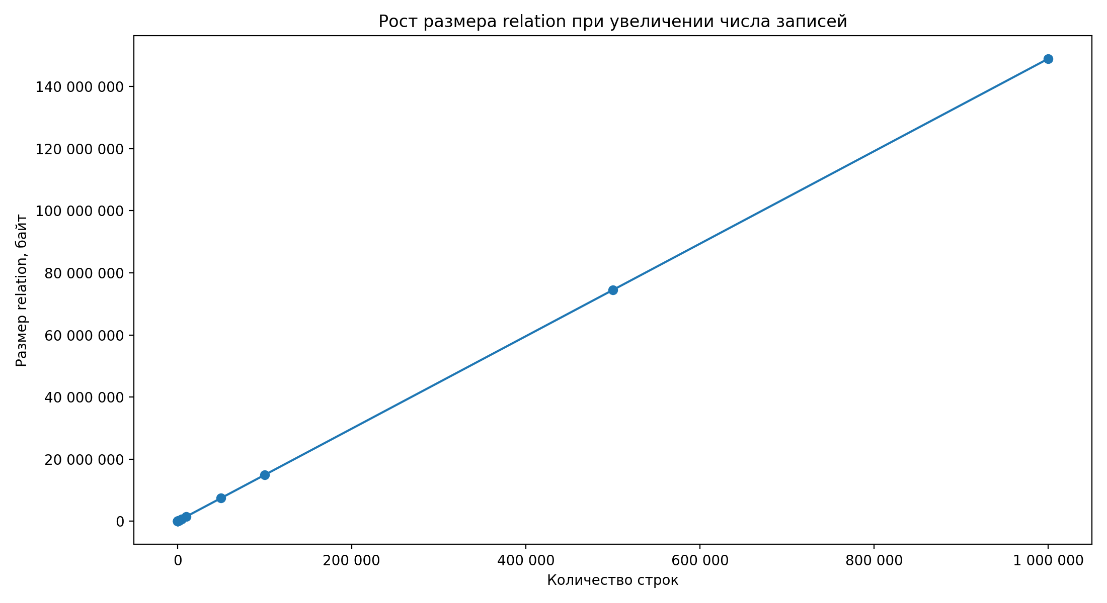
Рисунок 1 – Рост размера relation при увеличении числа строк
Таблица 6 – Сопоставление размера relation с физическим файлом PostgreSQL
Показатель | Значение
relation_name | lab4.user_log_storage
pg_relation_bytes | 148 946 944
pg_total_relation_bytes | 149 020 672
relation_filepath | base/16384/16469
stat_bytes | 148 946 944
du_bytes | 148 946 944
check_result | OK

По рисунку 1 видно, что при увеличении количества строк физический размер relation растет практически линейно. Это ожидаемо: каждая новая запись добавляет данные в heap-таблицу, поэтому при достаточно большом числе строк общий размер relation становится пропорционален количеству записей.
При этом по таблице 5 видно, что на малых объемах рост происходит с учетом страничной организации хранения PostgreSQL. Даже одна строка приводит к выделению страницы размером 8192 байта, поэтому средний размер записи для малых таблиц выглядит завышенным. По мере роста числа строк влияние этой фиксированной накладной стоимости уменьшается, и средний размер записи стабилизируется около 149 байт. Таким образом, рисунок 1 демонстрирует общий линейный характер роста relation, а таблица 5 дополнительно показывает страничную природу выделения места в PostgreSQL.
Проверка показала совпадение значения pg_relation_size с размером физического файла relation. Это подтверждает корректность сопоставления логического объекта PostgreSQL и файла внутри каталога данных сервера.

Секционирование данных
Для оценки секционирования были созданы обычная таблица orders_plain и секционированная таблица orders_partitioned. В обе таблицы было помещено по 1 000 000 строк. Секционированная таблица была разбита на четыре квартальные секции 2024 года.
Листинг 4 – Создание таблиц для сравнения
DROP TABLE IF EXISTS lab4.orders_plain CASCADE;
DROP TABLE IF EXISTS lab4.orders_partitioned CASCADE;

CREATE TABLE lab4.orders_plain
(
order_id bigserial PRIMARY KEY,
customer_id integer NOT NULL,
order_date date NOT NULL,
amount numeric(12, 2) NOT NULL
);

CREATE TABLE lab4.orders_partitioned
(
order_id bigint NOT NULL,
customer_id integer NOT NULL,
order_date date NOT NULL,
amount numeric(12, 2) NOT NULL
)
PARTITION BY RANGE (order_date);

CREATE TABLE lab4.orders_partitioned_2024_q1
PARTITION OF lab4.orders_partitioned
FOR VALUES FROM ('2024-01-01') TO ('2024-04-01');

CREATE TABLE lab4.orders_partitioned_2024_q2
PARTITION OF lab4.orders_partitioned
FOR VALUES FROM ('2024-04-01') TO ('2024-07-01');

CREATE TABLE lab4.orders_partitioned_2024_q3
PARTITION OF lab4.orders_partitioned
FOR VALUES FROM ('2024-07-01') TO ('2024-10-01');

CREATE TABLE lab4.orders_partitioned_2024_q4
PARTITION OF lab4.orders_partitioned
FOR VALUES FROM ('2024-10-01') TO ('2025-01-01');
Обычная таблица и секционированная таблица содержали одинаковые данные. Отличие заключалось только в физической организации: orders_plain хранилась как единое отношение, а orders_partitioned была разбита на квартальные секции по полю order_date.
Таблица 7 – Размеры обычной таблицы и секций
Объект | relation, байт | total, байт
orders_partitioned | 0 | 0
orders_partitioned_2024_q1 | 23 158 784 | 23 199 744
orders_partitioned_2024_q2 | 23 158 784 | 23 191 552
orders_partitioned_2024_q3 | 23 404 544 | 23 437 312
orders_partitioned_2024_q4 | 23 404 544 | 23 437 312
orders_plain | 93 093 888 | 93 151 232

Листинг 5 – Запросы к разным таблицам
-- Запрос по первой секции
SELECT sum(amount)
FROM lab4.orders_plain
WHERE order_date >= DATE '2024-01-01'
AND order_date < DATE '2024-04-01';

SELECT sum(amount)
FROM lab4.orders_partitioned
WHERE order_date >= DATE '2024-01-01'
AND order_date < DATE '2024-04-01';

-- Запрос по двум секциям
SELECT sum(amount)
FROM lab4.orders_plain
WHERE order_date >= DATE '2024-01-01'
AND order_date < DATE '2024-07-01';

SELECT sum(amount)
FROM lab4.orders_partitioned
WHERE order_date >= DATE '2024-01-01'
AND order_date < DATE '2024-07-01';
В запросах сравнивались одинаковые диапазоны дат. Для обычной таблицы PostgreSQL должен был работать с единым relation, а для секционированной таблицы мог исключать секции, не попадающие в заданный диапазон.
Таблица 8 – Результаты измерения секционирования
Тест | Таблица | Повторов | Среднее, мс | Контрольная сумма
first_and_second_sections | orders_partitioned | 10 | 46.563 | 253637378.40
first_and_second_sections | orders_plain | 10 | 58.798 | 253637378.40
first_section | orders_partitioned | 10 | 39.036 | 126841038.00
first_section | orders_plain | 10 | 55.905 | 126841038.00
second_section | orders_partitioned | 10 | 36.459 | 126796340.40
second_section | orders_plain | 10 | 53.650 | 126796340.40

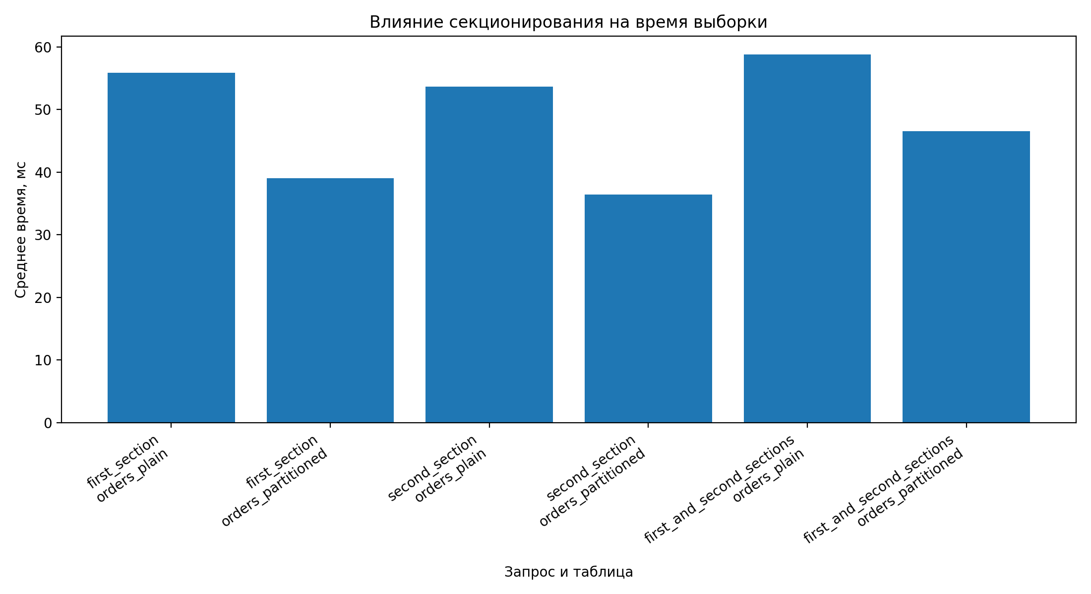
Рисунок 2 – Сравнение времени выполнения запросов для обычной и секционированной таблицы
По рисунку 2 видно, что при выборке данных за заданный диапазон дат секционированная таблица обрабатывается быстрее обычной. Это объясняется тем, что таблица orders_partitioned разбита на квартальные секции по полю order_date, а условия запросов также задаются по диапазону дат. В результате оптимизатор PostgreSQL может применить отсечение секций и не просматривать те части таблицы, которые не могут содержать подходящие строки.
Для выборки по первой секции среднее время выполнения обычной таблицы составило около 55,9 мс, а секционированной — около 39,0 мс. Для второй секции значения составили около 53,7 мс и 36,5 мс соответственно. Для запроса, затрагивающего две секции, выигрыш сохраняется, но становится меньше: обычная таблица выполняла запрос в среднем за 58,8 мс, секционированная — за 46,6 мс.
Таким образом, секционирование уменьшает объем фактически просматриваемых данных, но не делает запрос мгновенным. Внутри выбранных секций PostgreSQL все равно выполняет последовательное сканирование соответствующих физических таблиц. Поэтому выигрыш зависит от того, насколько условие запроса позволяет исключить ненужные секции.

Индексация поиска
Для оценки влияния индекса на выборку сравнивались таблицы без индекса и с B-tree индексом по ключу поиска. Для малых размеров таблиц одиночный SELECT выполняется слишком быстро, поэтому измерялась серия из 200 случайных обращений с последующим расчетом среднего времени одной операции.
Листинг 6 – Создание таблиц для сравнения
DROP TABLE IF EXISTS lab4.heavy_select_no_index;
DROP TABLE IF EXISTS lab4.heavy_select_btree;

CREATE TABLE lab4.heavy_select_no_index
(
id bigserial PRIMARY KEY,
lookup_id bigint NOT NULL,
payload text NOT NULL
);

CREATE TABLE lab4.heavy_select_btree
(
id bigserial PRIMARY KEY,
lookup_id bigint NOT NULL,
payload text NOT NULL
);

INSERT INTO lab4.heavy_select_no_index(lookup_id, payload)
SELECT
g,
repeat(md5(g::text), 2)
FROM generate_series(1, 50000000) AS g
ORDER BY random();

INSERT INTO lab4.heavy_select_btree(lookup_id, payload)
SELECT lookup_id, payload
FROM lab4.heavy_select_no_index;

CREATE INDEX idx_heavy_select_lookup
ON lab4.heavy_select_btree(lookup_id);

ANALYZE lab4.heavy_select_no_index;
ANALYZE lab4.heavy_select_btree;
Таблицы heavy_select_no_index и heavy_select_btree содержали одинаковый набор строк. Вторая таблица дополнительно имела B-tree индекс по полю lookup_id. Случайный порядок вставки использовался для моделирования не кластеризованного размещения данных.
Таблица 9 – SELECT на 1 000 000 строк
Состояние | Строк | Повторов | Выборок в серии | Среднее одной выборки, мс
btree_index | 1 000 000 | 5 | 200 | 0.017823
without_index | 1 000 000 | 5 | 200 | 25.714324
Листинг 7 – Замер времени с индексом и без
DO $$
DECLARE
v_start timestamp;
v_elapsed_ms numeric;
v_probe bigint;
v_found integer;
BEGIN
v_start := clock_timestamp();

FOR v_probe IN
SELECT (random() * 50000000)::bigint + 1
FROM generate_series(1, 5)
LOOP
SELECT count(*)
INTO v_found
FROM lab4.heavy_select_no_index
WHERE lookup_id = v_probe;
END LOOP;

v_elapsed_ms :=
extract(epoch FROM (clock_timestamp() - v_start)) * 1000;

INSERT INTO lab4.heavy_select_measurements
(
index_type,
rows_before,
probes_count,
total_elapsed_ms,
avg_elapsed_ms_per_select
)
VALUES
(
'without_index_nonclustered',
50000000,
5,
v_elapsed_ms,
v_elapsed_ms / 5
);
END $$;
Аналогичный замер выполнялся для таблицы heavy_select_btree. Время фиксировалось для серии случайных обращений, после чего вычислялось среднее время одной выборки.
Таблица 10 – Тяжелый SELECT на не кластеризованных данных
Состояние | Строк | Выборок | Серия, с | Одна выборка, мс
btree_index_nonclustered | 10 000 000 | 20 | 0.001 | 0.046301
without_index_nonclustered | 10 000 000 | 20 | 4.749 | 237.463318
btree_index_nonclustered | 25 000 000 | 10 | 0.000 | 0.039128
without_index_nonclustered | 25 000 000 | 10 | 5.642 | 564.213330
btree_index_nonclustered | 50 000 000 | 5 | 0.000 | 0.099788
without_index_nonclustered | 50 000 000 | 5 | 6.002 | 1200.508056

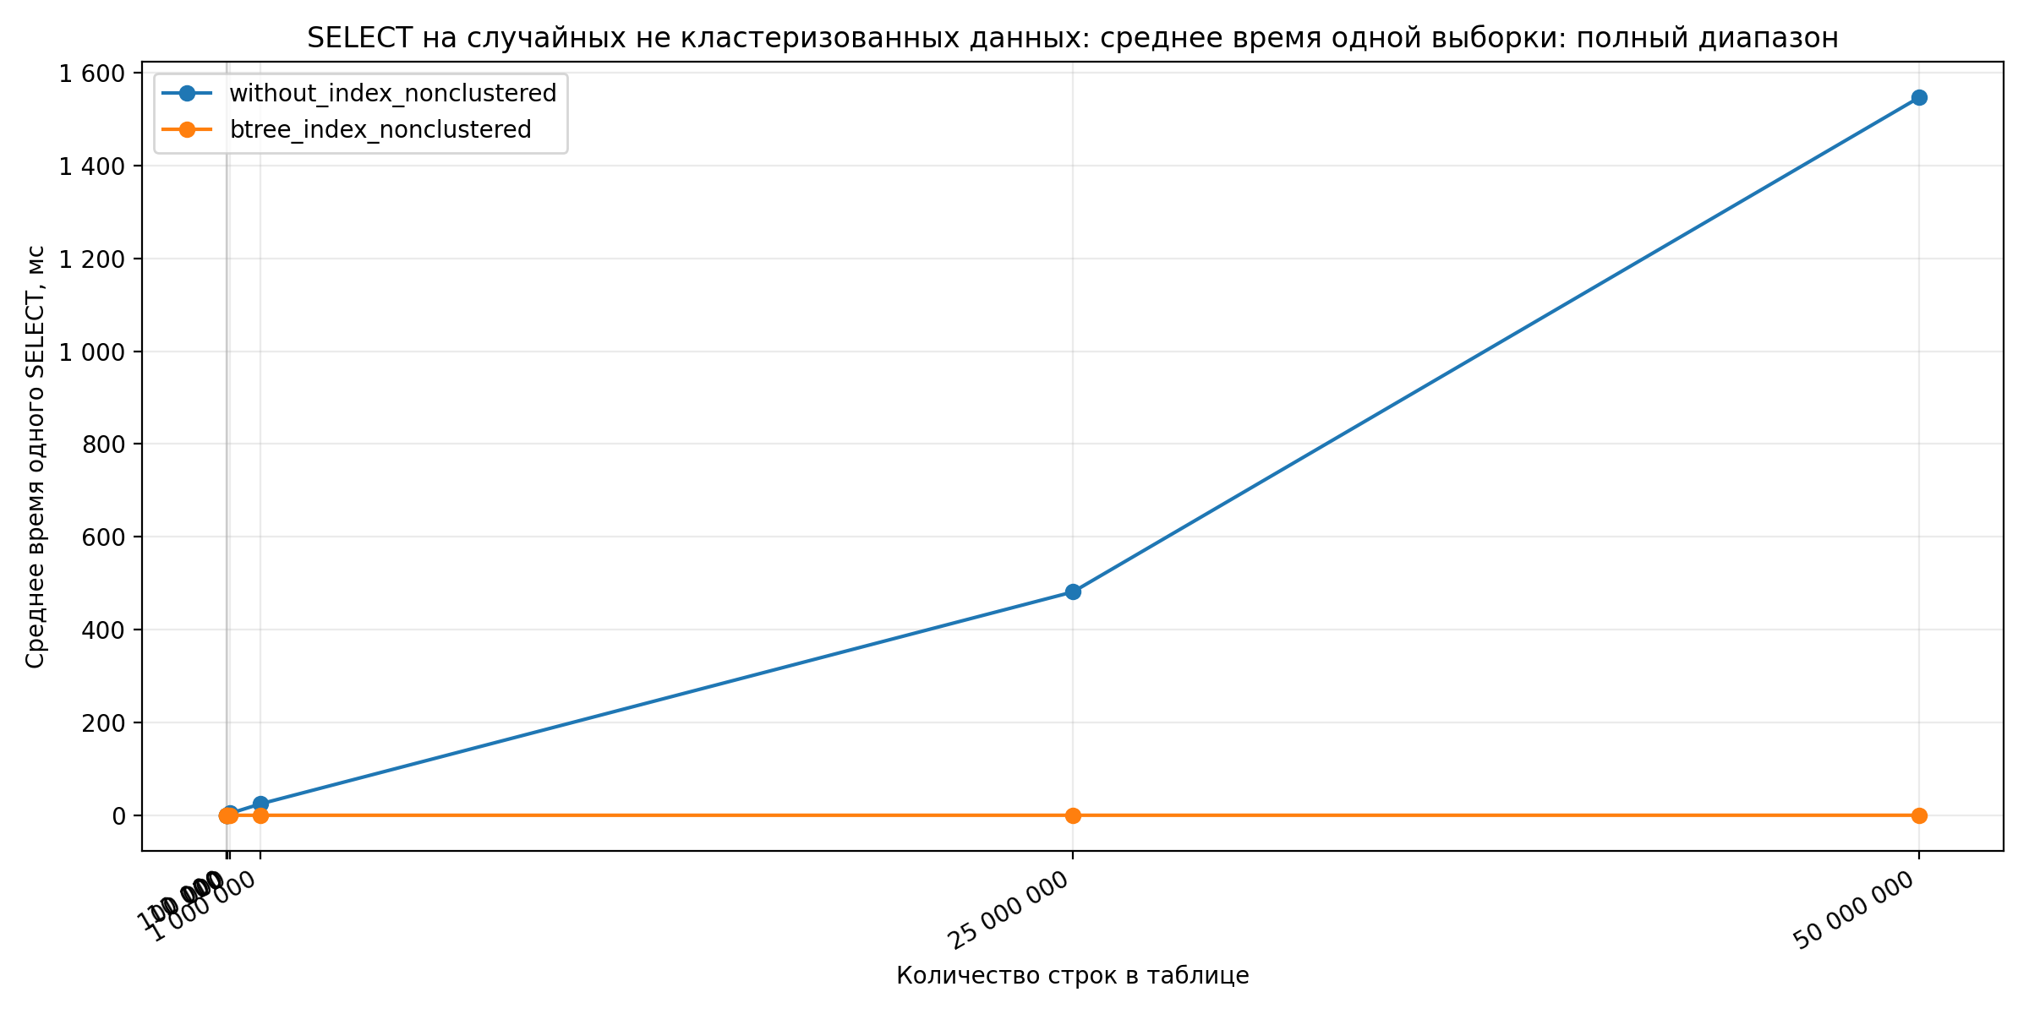
Рисунок 3 – SELECT: среднее время одной выборки, полный диапазон
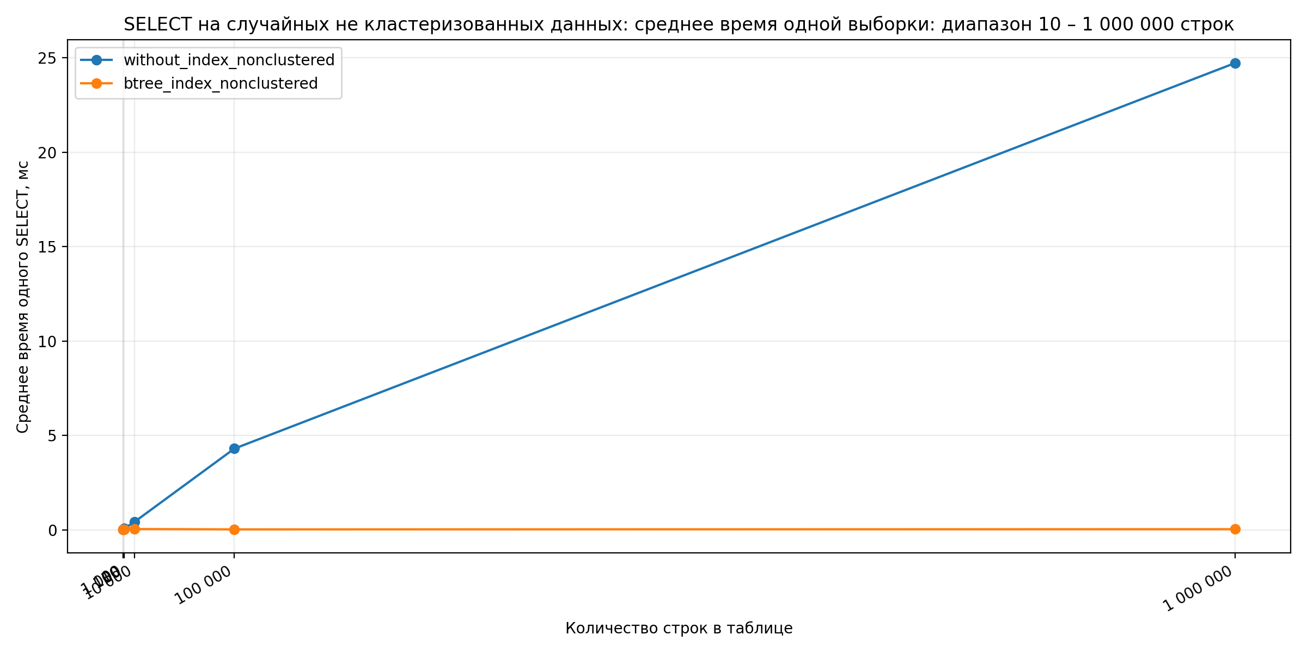
Рисунок 4 – SELECT: среднее время одной выборки, диапазон 10–1 000 000 строк
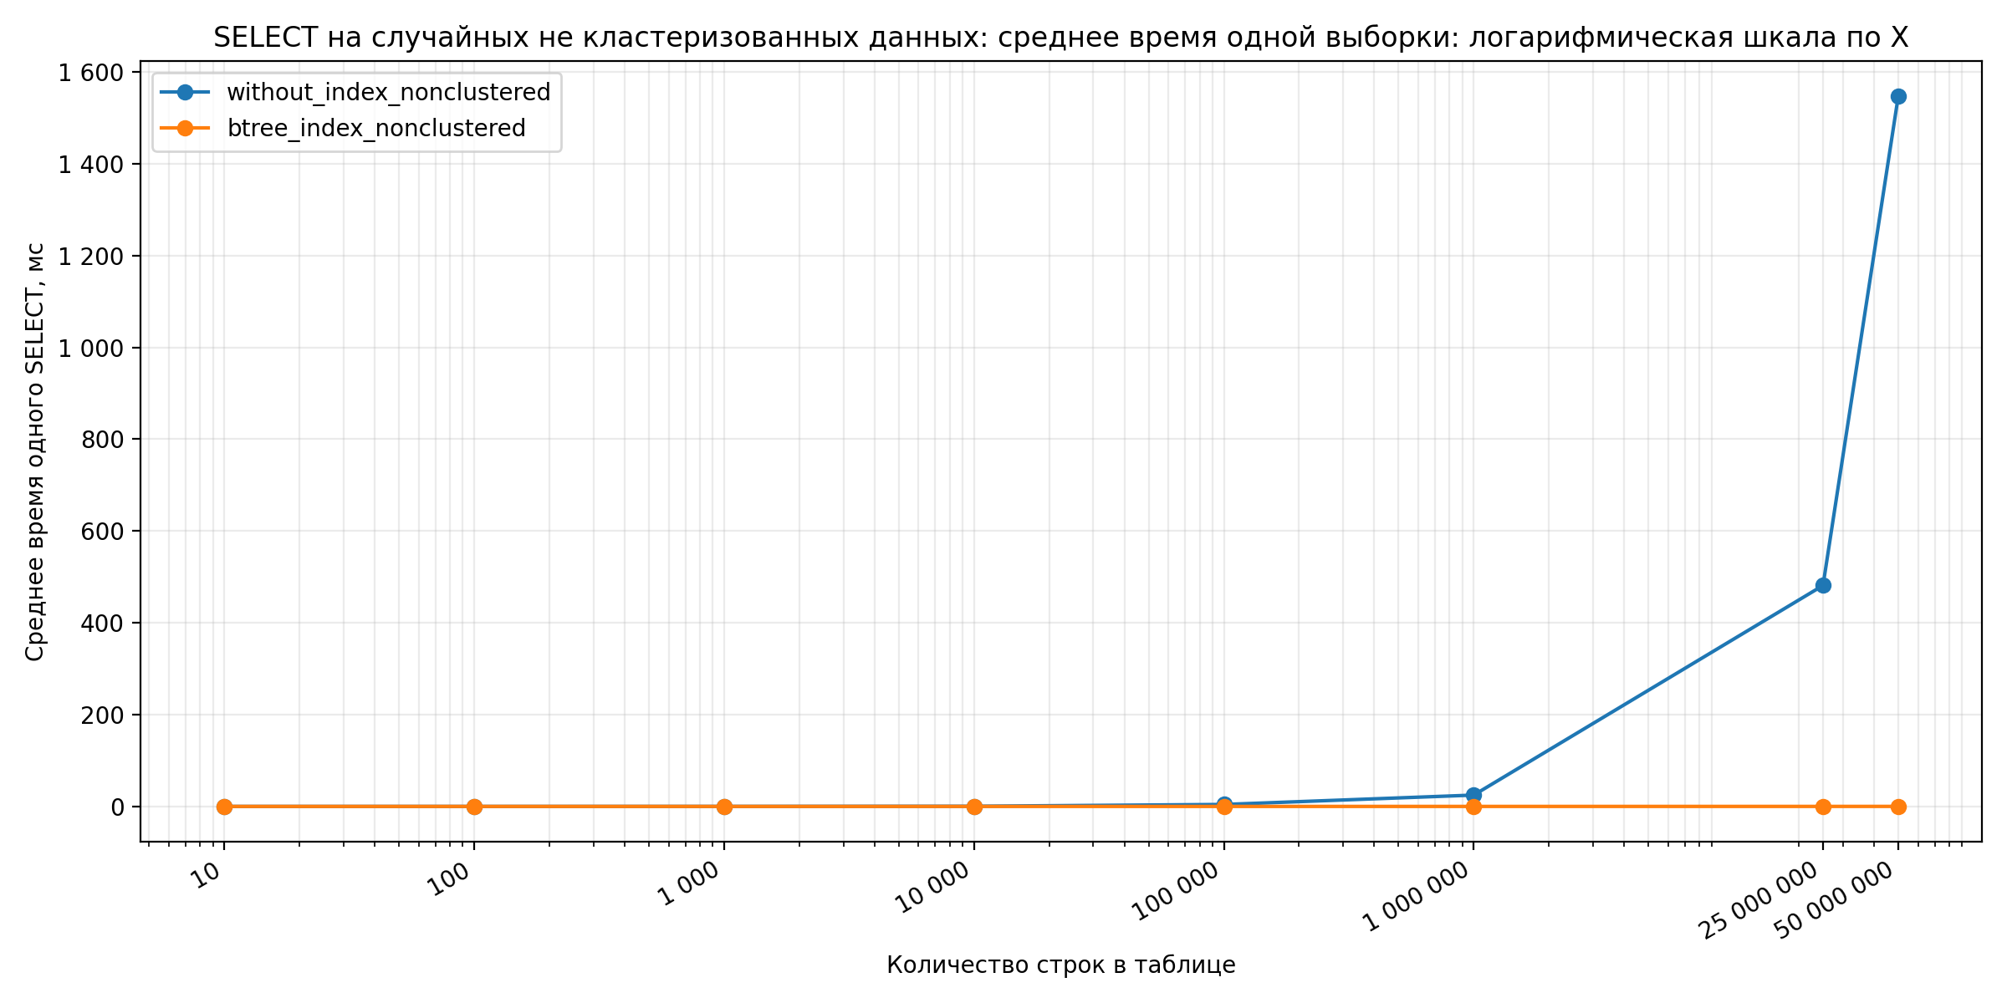
Рисунок 5 – SELECT: среднее время одной выборки, логарифмическая шкала X
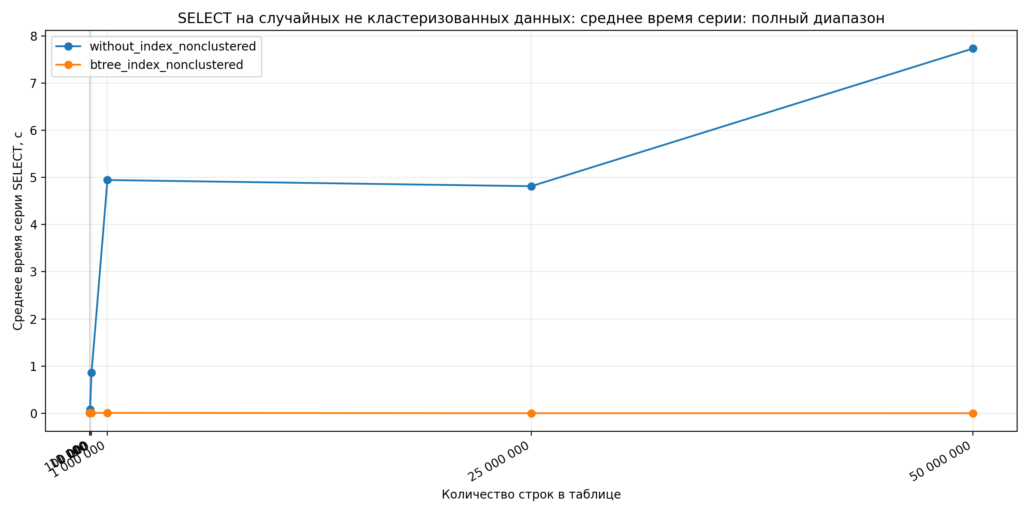
Рисунок 6 – SELECT: среднее время серии, полный диапазон
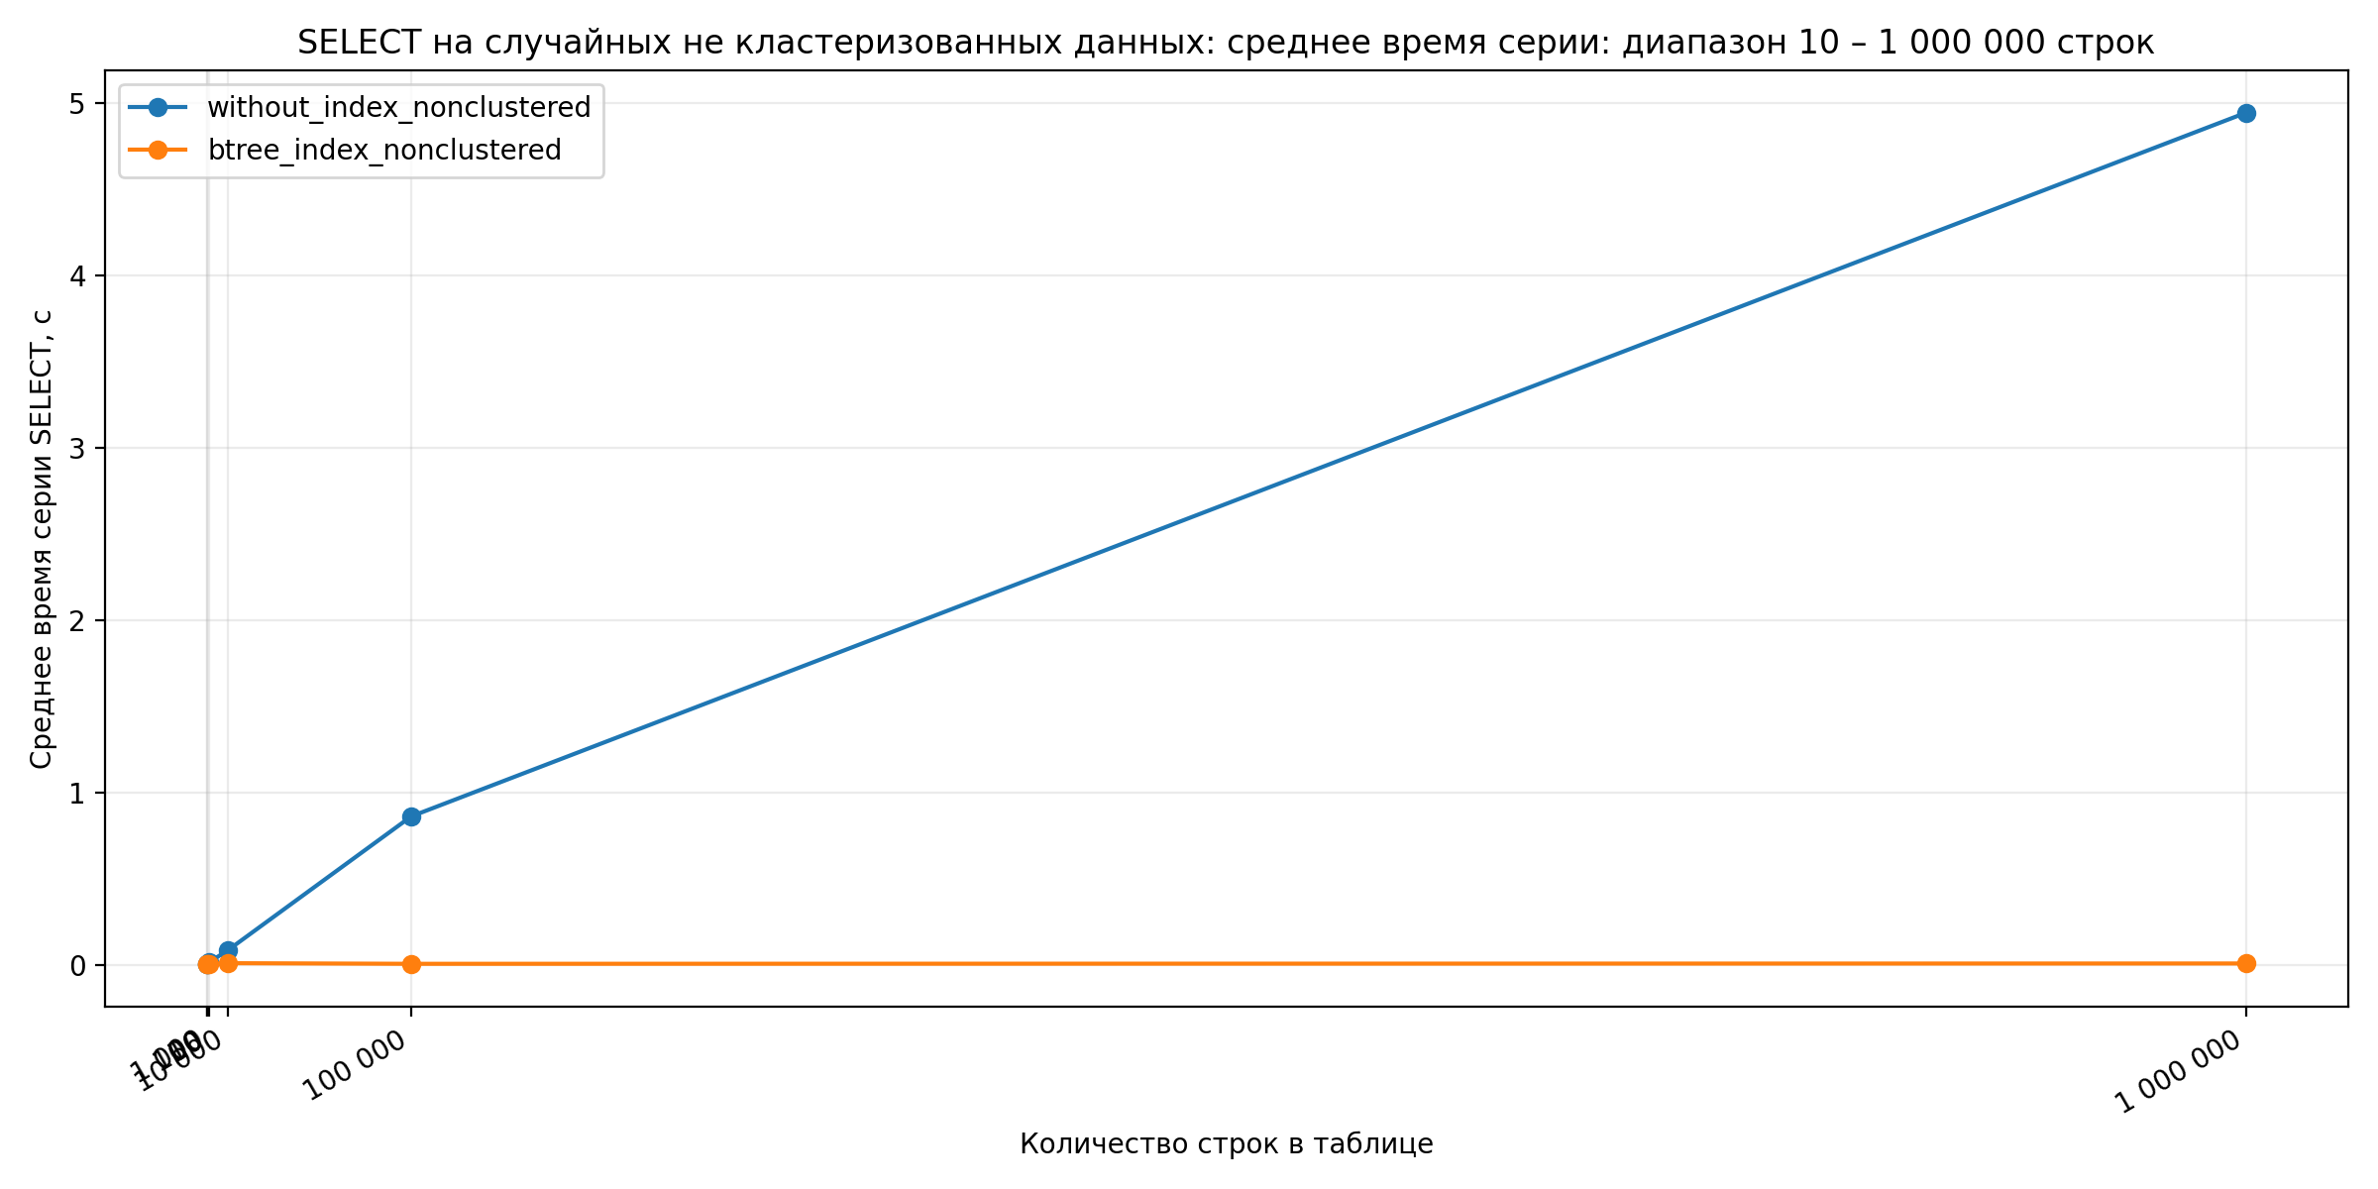
Рисунок 7 – SELECT: среднее время серии, диапазон 10–1 000 000 строк
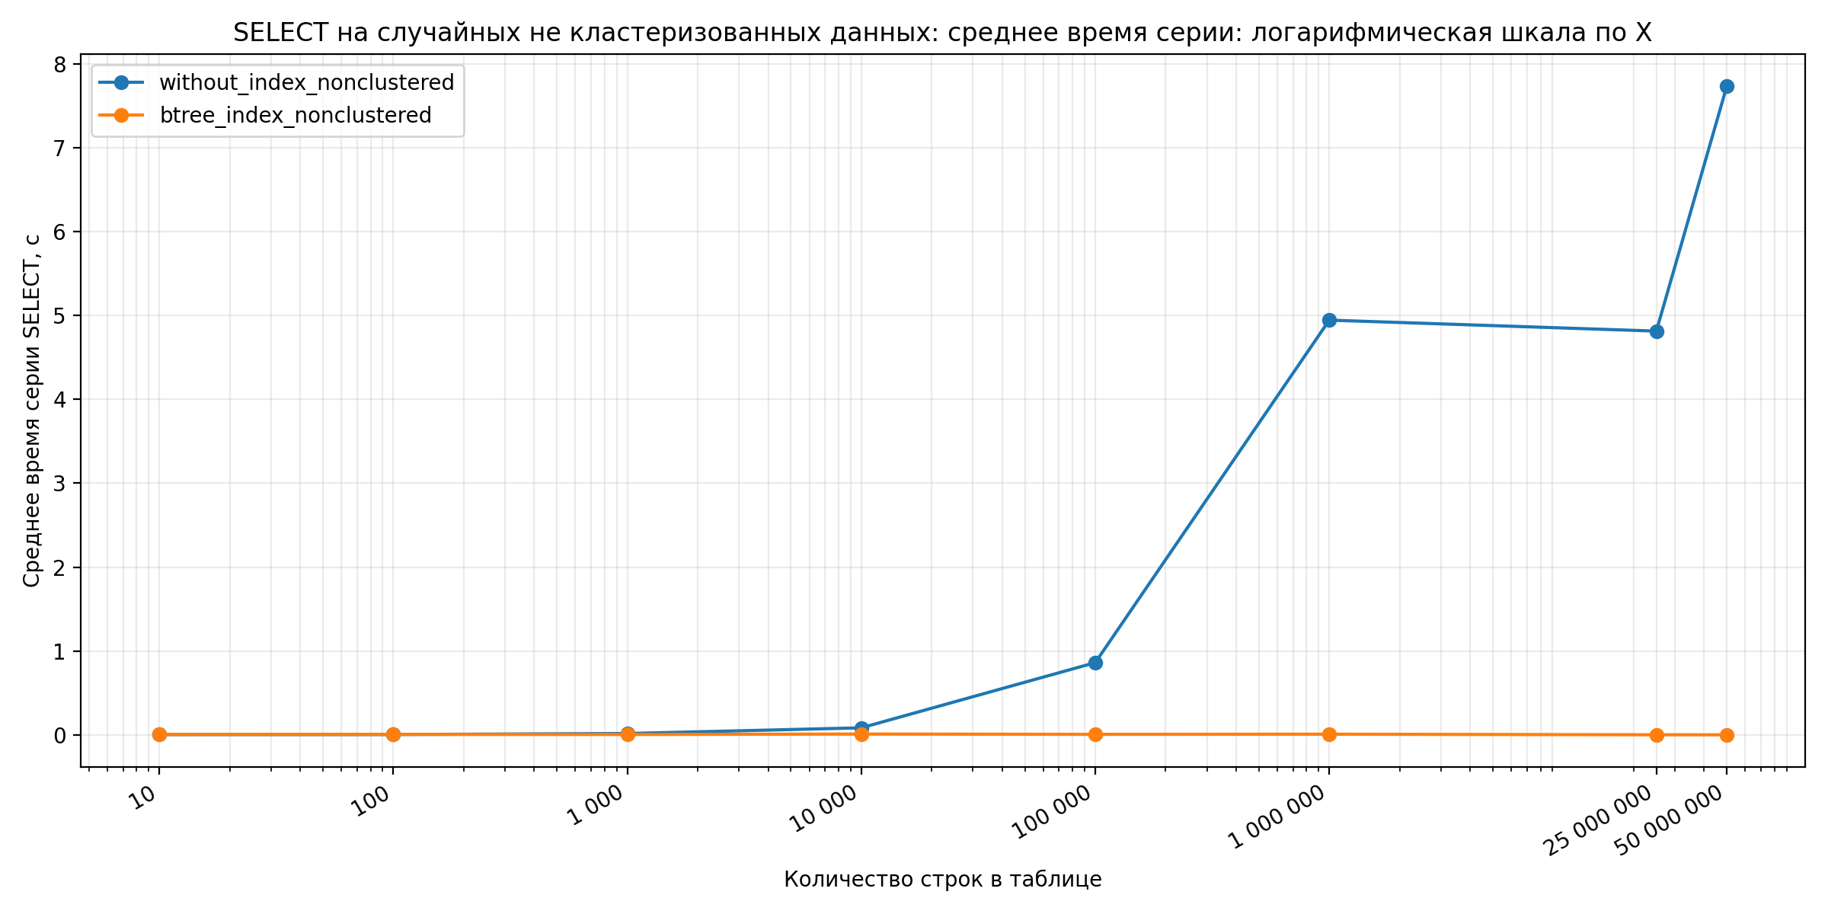
Рисунок 8 – SELECT: среднее время серии, логарифмическая шкала X
На рисунках 3–8 показано влияние B-tree индекса на выполнение точечной выборки одной записи. Сравнивались два варианта: таблица без индекса по полю поиска и таблица с B-tree индексом. В обоих случаях выполнялись одинаковые запросы по случайным ключам, поэтому различие во времени связано именно со способом доступа к данным.
По полному графику видно, что при отсутствии индекса время выборки растет вместе с размером таблицы. Это связано с тем, что PostgreSQL вынужден выполнять последовательное сканирование: для поиска одной строки проверяется значительная часть таблицы. При увеличении числа строк с 10 до 50 000 000 среднее время одной выборки без индекса выросло до значений порядка секунд.
Линия B-tree индекса на полном графике визуально находится около нуля. Это не означает отсутствие измерений или ошибку построения графика. Наоборот, это показывает, что индексный доступ на несколько порядков быстрее последовательного просмотра таблицы. При наличии B-tree индекса PostgreSQL не просматривает всю таблицу, а сначала находит нужный ключ в индексной структуре, после чего обращается к соответствующей строке таблицы.
Для того чтобы рассмотреть индексированный вариант подробнее, дополнительно использовались графики с увеличенным масштабом и логарифмической шкалой по оси X. Они показывают, что время индексной выборки также не является строго нулевым, но изменяется очень слабо по сравнению с вариантом без индекса.
Полученные результаты согласуются с ожидаемыми зависимостями. Для таблицы без индекса время точечной выборки интерпретируется как близкое к линейной зависимости от числа строк:
T_select_no_index(N) ≈ a + b · N
где N — количество строк в таблице. Такая модель соответствует последовательному сканированию.
Для B-tree индекса теоретически ожидается логарифмический характер поиска:
T_select_btree(N) ≈ a + b · ln(N)
Однако в проведенном эксперименте абсолютные значения времени индексной выборки очень малы, поэтому на графиках зависимость выглядит почти постоянной. Это связано с небольшой высотой B-tree, работой буферного кэша PostgreSQL и тем, что стоимость индексного доступа несопоставимо меньше стоимости полного просмотра таблицы.
Таким образом, эксперимент подтверждает основное преимущество B-tree индекса: при точечной выборке по индексируемому полю время доступа слабо зависит от общего размера таблицы, тогда как без индекса время выборки растет вместе с объемом данных. Особенно заметным различие становится на больших таблицах, где последовательное сканирование приводит к задержкам порядка секунд.

Влияние индексов на вставку данных
Для INSERT сравнивались таблица без индекса, таблица с простым B-tree индексом, таблица с уникальным индексом, таблица с индексом по выражению и таблица с функциональным индексом. В базовом эксперименте для каждой комбинации размера и типа индекса выполнялось шесть повторов вставки пакета из 1000 строк.
Листинг 8 – Создание индексов для операции вставки
CREATE TABLE lab4.ext_insert_work
(
id bigserial PRIMARY KEY,
lookup_id bigint NOT NULL,
payload text NOT NULL,
payload_len integer GENERATED ALWAYS AS (length(payload)) STORED
);

-- Вариант 1: без дополнительного индекса
-- no_index

-- Вариант 2: простой B-tree индекс
CREATE INDEX idx_ext_insert_simple
ON lab4.ext_insert_work(lookup_id);

-- Вариант 3: уникальный B-tree индекс
CREATE UNIQUE INDEX idx_ext_insert_unique
ON lab4.ext_insert_work(id);

-- Вариант 4: индекс по выражению
CREATE INDEX idx_ext_insert_expression
ON lab4.ext_insert_work((lower(payload)));

-- Вариант 5: функциональный индекс
CREATE INDEX idx_ext_insert_function
ON lab4.ext_insert_work((length(payload)));
Для каждого варианта таблица пересоздавалась, затем к ней применялся только один исследуемый тип дополнительного индекса. Это позволяло сравнить влияние конкретного индекса на стоимость вставки.
Листинг 9 – Функция замера времени вставки
DO $$
DECLARE
v_start timestamp;
v_elapsed_ms numeric;
v_batch_size integer := 1000;
BEGIN
v_start := clock_timestamp();

INSERT INTO lab4.ext_insert_work(lookup_id, payload)
SELECT
1000000 + g,
repeat(md5(g::text), 2)
FROM generate_series(1, v_batch_size) AS g;

v_elapsed_ms :=
extract(epoch FROM (clock_timestamp() - v_start)) * 1000;

INSERT INTO lab4.extended_all_sizes_measurements
(
operation_name,
index_type,
rows_base,
batch_size,
total_elapsed_ms,
avg_elapsed_ms_per_operation,
affected_rows
)
VALUES
(
'insert',
'simple_btree',
1000000,
v_batch_size,
v_elapsed_ms,
v_elapsed_ms / v_batch_size,
v_batch_size
);
END $$;
В отчете приведен пример для simple_btree. Для остальных типов индексов использовалась та же схема измерения, но перед вставкой применялся соответствующий индексный вариант.
Таблица 11 – INSERT на 1 000 000 строк
Тип индекса | Строк до вставки | Повторов | Пакет, мс | Одна строка, мс
expression_index | 1 000 000 | 6 | 10.359 | 0.010359
function_index | 1 000 000 | 6 | 9.800 | 0.009800
no_index | 1 000 000 | 6 | 3.497 | 0.003497
simple_btree | 1 000 000 | 6 | 5.148 | 0.005148
unique_btree | 1 000 000 | 6 | 4.800 | 0.004800

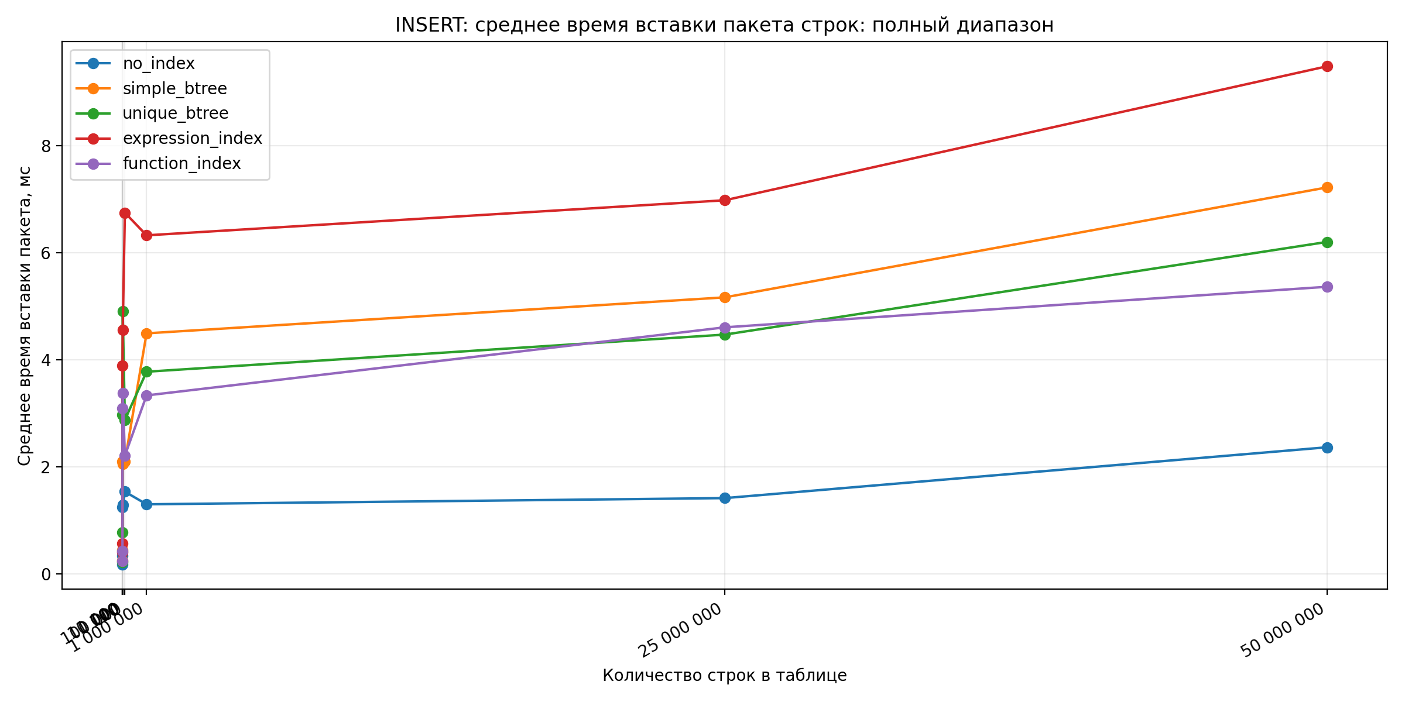
Рисунок 9 – INSERT: среднее время вставки пакета, полный диапазон
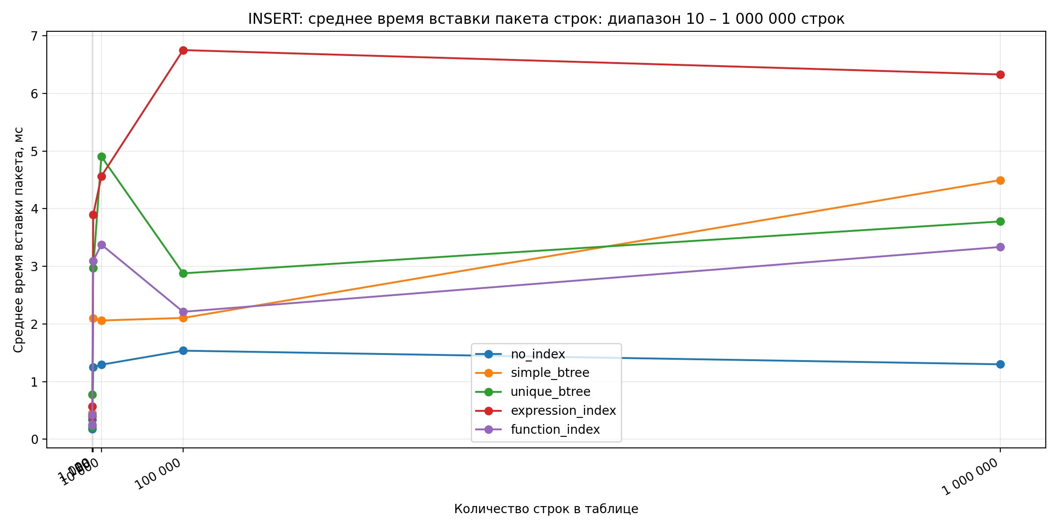
Рисунок 10 – INSERT: среднее время вставки пакета, диапазон 10–1 000 000 строк
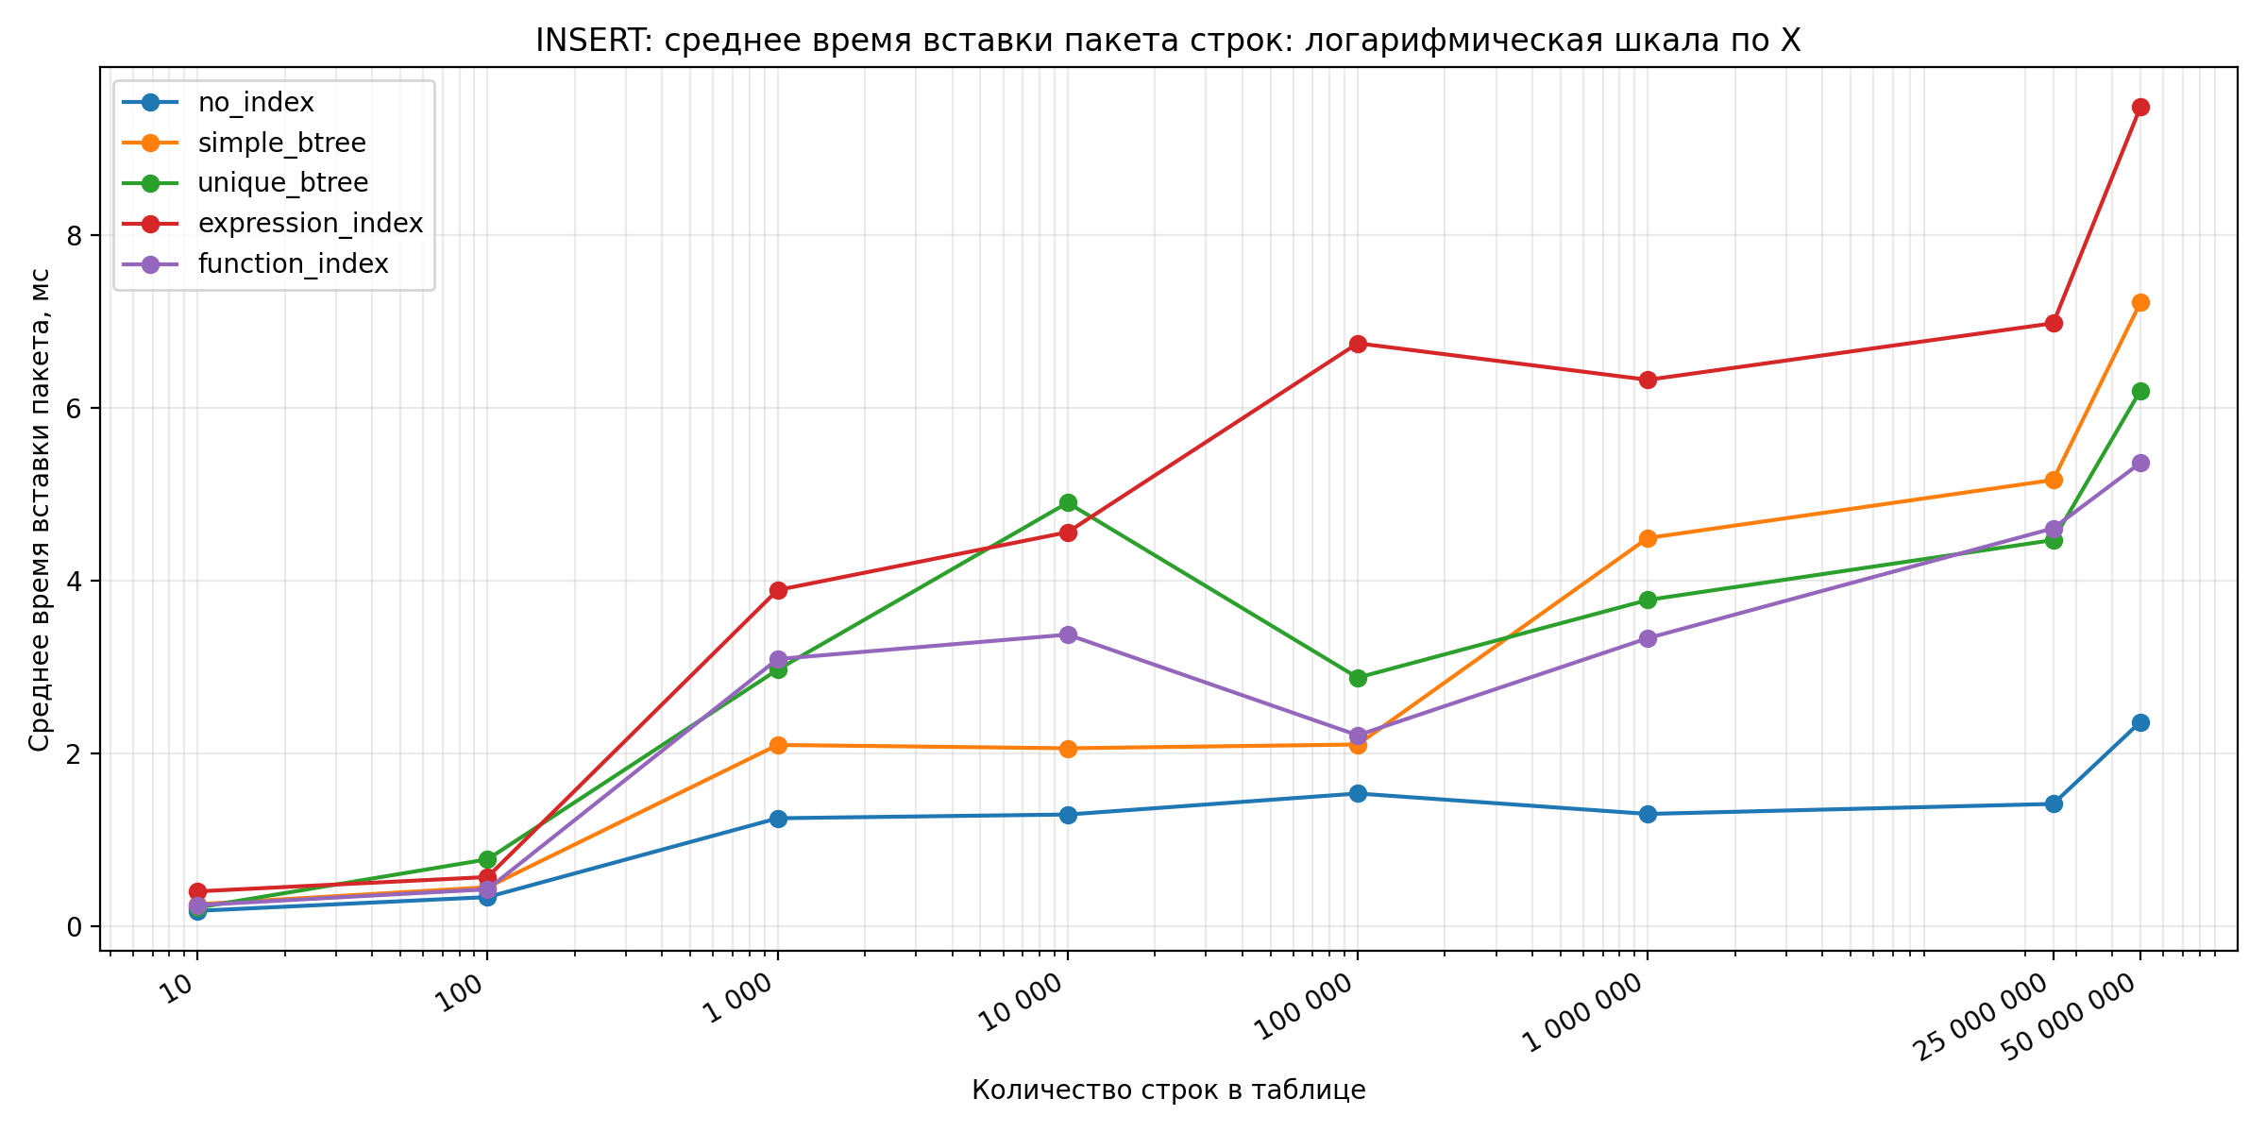
Рисунок 11 – INSERT: среднее время вставки пакета, логарифмическая шкала X
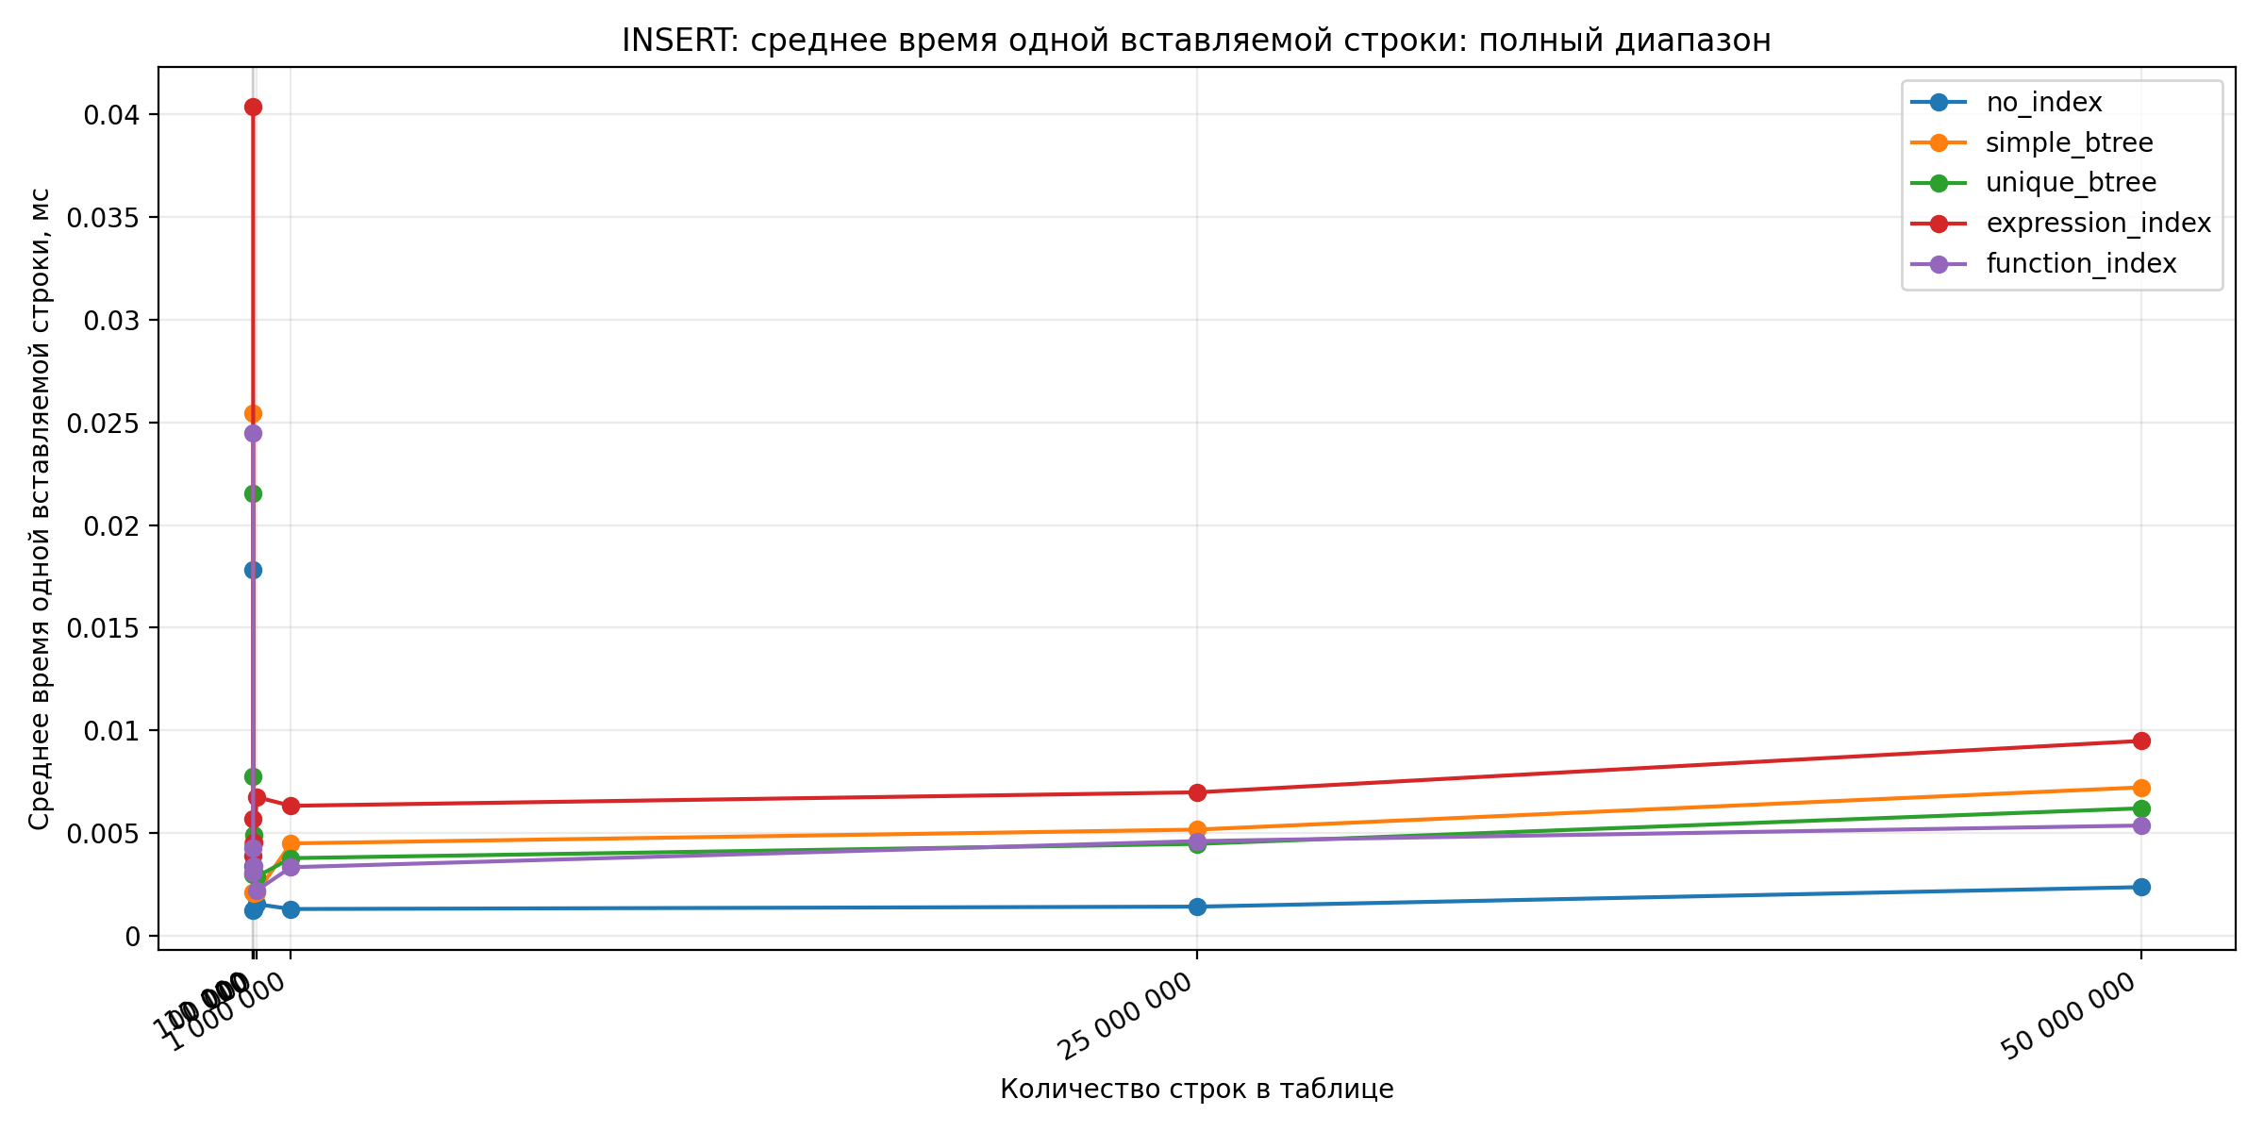
Рисунок 12 – INSERT: среднее время одной вставляемой строки, полный диапазон
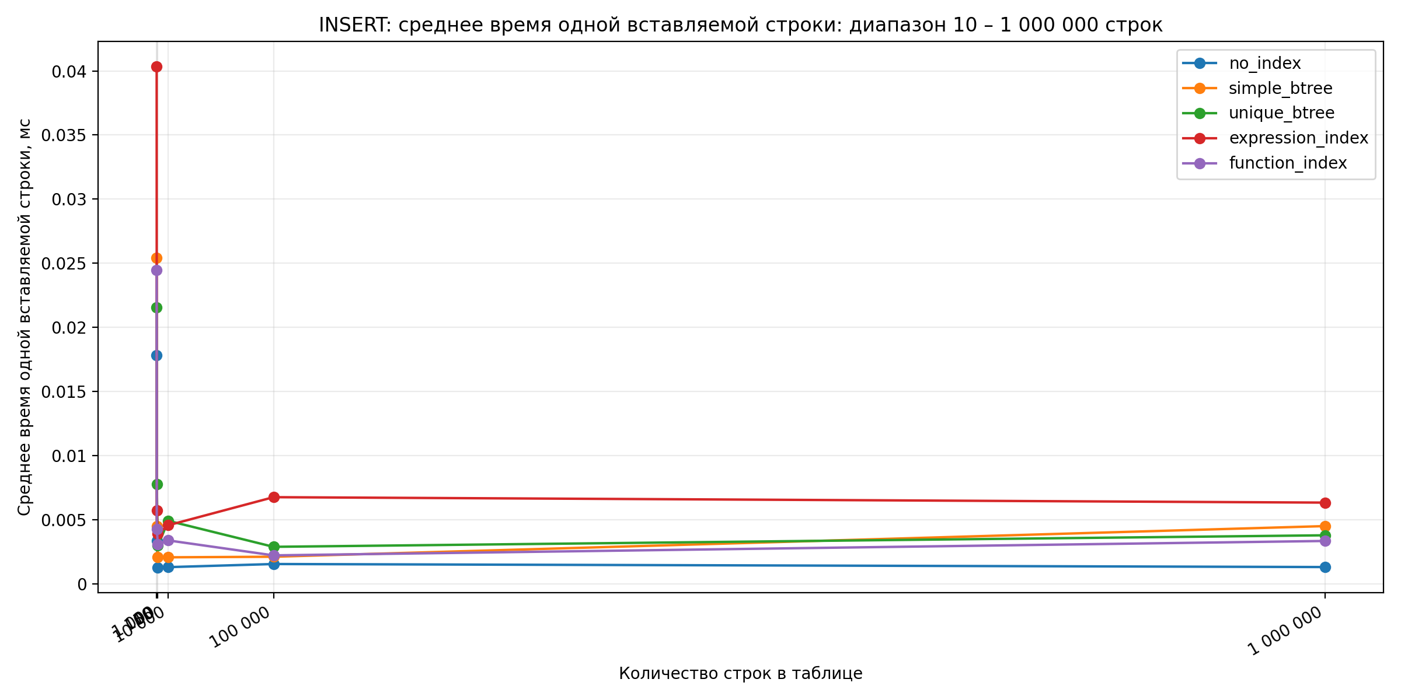
Рисунок 13 – INSERT: среднее время одной вставляемой строки, диапазон 10–1 000 000 строк
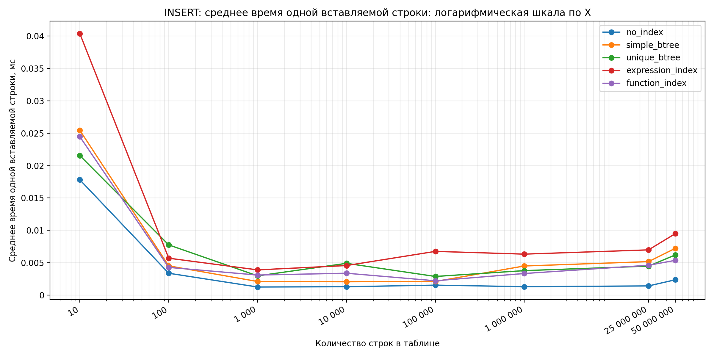
Рисунок 14 – INSERT: среднее время одной вставляемой строки, логарифмическая шкала X
На рисунках 9–14 показано влияние различных типов индексов на операцию вставки строк. Сравнивались таблица без дополнительного индекса, таблица с обычным B-tree индексом, таблица с уникальным B-tree индексом, таблица с индексом по выражению и таблица с функциональным индексом.
При вставке строки PostgreSQL должен добавить новую запись в heap-таблицу. Если на таблице есть индексы, дополнительно требуется добавить соответствующие ключи в индексные структуры. Поэтому наличие индекса увеличивает стоимость вставки: операция становится не только записью данных в таблицу, но и модификацией одного или нескольких деревьев индекса.
По графикам видно, что вариант без индекса в большинстве случаев имеет наименьшее время вставки. Простые B-tree индексы дают умеренную добавочную стоимость. Уникальный индекс требует дополнительной проверки уникальности ключа, поэтому его обслуживание может быть дороже обычного B-tree индекса. Индекс по выражению и функциональный индекс имеют дополнительную особенность: перед добавлением записи в индекс PostgreSQL должен вычислить индексируемое выражение или функцию, что также увеличивает время вставки.
Для вставки без дополнительного индекса время одной вставляемой строки можно считать близким к постоянному:
T_insert_no_index(N) ≈ a
Это объясняется тем, что при вставке одной строки PostgreSQL выполняет примерно одинаковый набор действий независимо от общего размера таблицы.
Для таблиц с индексами добавляется стоимость обслуживания индексной структуры. Для B-tree индекса теоретически эта составляющая связана с поиском места вставки в дереве и может быть интерпретирована как логарифмическая:
T_insert_index(N) ≈ a + b · ln(N)
На практике измеренные значения могут лучше приближаться слабой линейной или почти постоянной зависимостью, так как абсолютное время вставки мало, а на результат заметно влияют кэширование, WAL, выделение страниц и системный шум. Поэтому в отчете модель используется как эмпирическая аппроксимация, а не как строгая математическая формула.
Таким образом, эксперимент показывает компромисс между скоростью чтения и стоимостью модификации данных. Индексы существенно ускоряют SELECT по индексируемому полю, но при INSERT требуют дополнительных операций по поддержанию индексных структур. Чем сложнее индексируемое выражение и чем больше индексная структура, тем выше накладные расходы на вставку.

Влияние индексов на обновление данных
Для UPDATE во всех таблицах использовался технический индекс lookup_id, чтобы поиск обновляемого диапазона был одинаковым. Исследуемый индекс добавлялся отдельно. Для контроля фактического обновления были созданы AFTER UPDATE триггеры, фиксирующие число сработавших обновлений.
Листинг 10 – Создание таблицы, технического индекса и триггера для UPDATE
DROP TABLE IF EXISTS lab4.ext_update_audit;
DROP TABLE IF EXISTS lab4.ext_update_work;

CREATE TABLE lab4.ext_update_work
(
id bigserial PRIMARY KEY,
lookup_id bigint NOT NULL,
payload text NOT NULL,
updated_at timestamp
);

CREATE INDEX idx_ext_update_lookup
ON lab4.ext_update_work(lookup_id);

CREATE TABLE lab4.ext_update_audit
(
audit_id bigserial PRIMARY KEY,
row_id bigint NOT NULL,
changed_at timestamp NOT NULL DEFAULT clock_timestamp()
);

CREATE OR REPLACE FUNCTION lab4.ext_update_audit_fn()
RETURNS trigger AS $$
BEGIN
INSERT INTO lab4.ext_update_audit(row_id)
VALUES (NEW.id);

RETURN NEW;
END;
$$ LANGUAGE plpgsql;

CREATE TRIGGER trg_ext_update_audit
AFTER UPDATE ON lab4.ext_update_work
FOR EACH ROW
EXECUTE FUNCTION lab4.ext_update_audit_fn();
Технический индекс idx_ext_update_lookup использовался во всех вариантах, чтобы поиск обновляемых строк был одинаковым. Исследуемый индекс добавлялся отдельно. Таблица аудита и триггер применялись для контроля того, что UPDATE действительно изменил ожидаемое число строк.
Таблица 12 – UPDATE на 1 000 000 строк
Тип индекса | Строк | Обновлено/триггеры | Пакет, мс | Одна строка, мс
expression_index | 1 000 000 | 1000/1000 | 21.641 | 0.021641
function_index | 1 000 000 | 1000/1000 | 29.248 | 0.029248
no_extra_index | 1 000 000 | 1000/1000 | 20.581 | 0.020581
simple_btree | 1 000 000 | 1000/1000 | 21.209 | 0.021209
unique_btree | 1 000 000 | 1000/1000 | 21.045 | 0.021045
Листинг 11 – Фрагмент замера времени операции UPDATE
DO $$
DECLARE
v_start timestamp;
v_elapsed_ms numeric;
v_batch_size integer := 1000;
v_affected_rows integer;
v_trigger_rows integer;
BEGIN
TRUNCATE lab4.ext_update_audit;

v_start := clock_timestamp();

UPDATE lab4.ext_update_work
SET
payload = payload || '_upd',
updated_at = clock_timestamp()
WHERE lookup_id BETWEEN 1000000 AND 1000000 + v_batch_size - 1;

GET DIAGNOSTICS v_affected_rows = ROW_COUNT;

v_elapsed_ms :=
extract(epoch FROM (clock_timestamp() - v_start)) * 1000;

SELECT count(*)
INTO v_trigger_rows
FROM lab4.ext_update_audit;

INSERT INTO lab4.extended_all_sizes_measurements
(
operation_name,
index_type,
rows_base,
batch_size,
total_elapsed_ms,
avg_elapsed_ms_per_operation,
affected_rows,
trigger_rows
)
VALUES
(
'update',
'function_index',
1000000,
v_batch_size,
v_elapsed_ms,
v_elapsed_ms / v_batch_size,
v_affected_rows,
v_trigger_rows
);
END $$;
В листинге показан пример для варианта function_index. Для остальных типов индексов менялась только исследуемая индексная структура, а логика UPDATE и контроля оставалась одинаковой.
Таблица 13 – Контроль UPDATE и срабатывания триггеров
Тип индекса | Размеров | Прогонов | Результат
expression_index | 5 | 25 | OK
function_index | 5 | 25 | OK
no_extra_index | 5 | 25 | OK
simple_btree | 5 | 25 | OK
unique_btree | 5 | 25 | OK

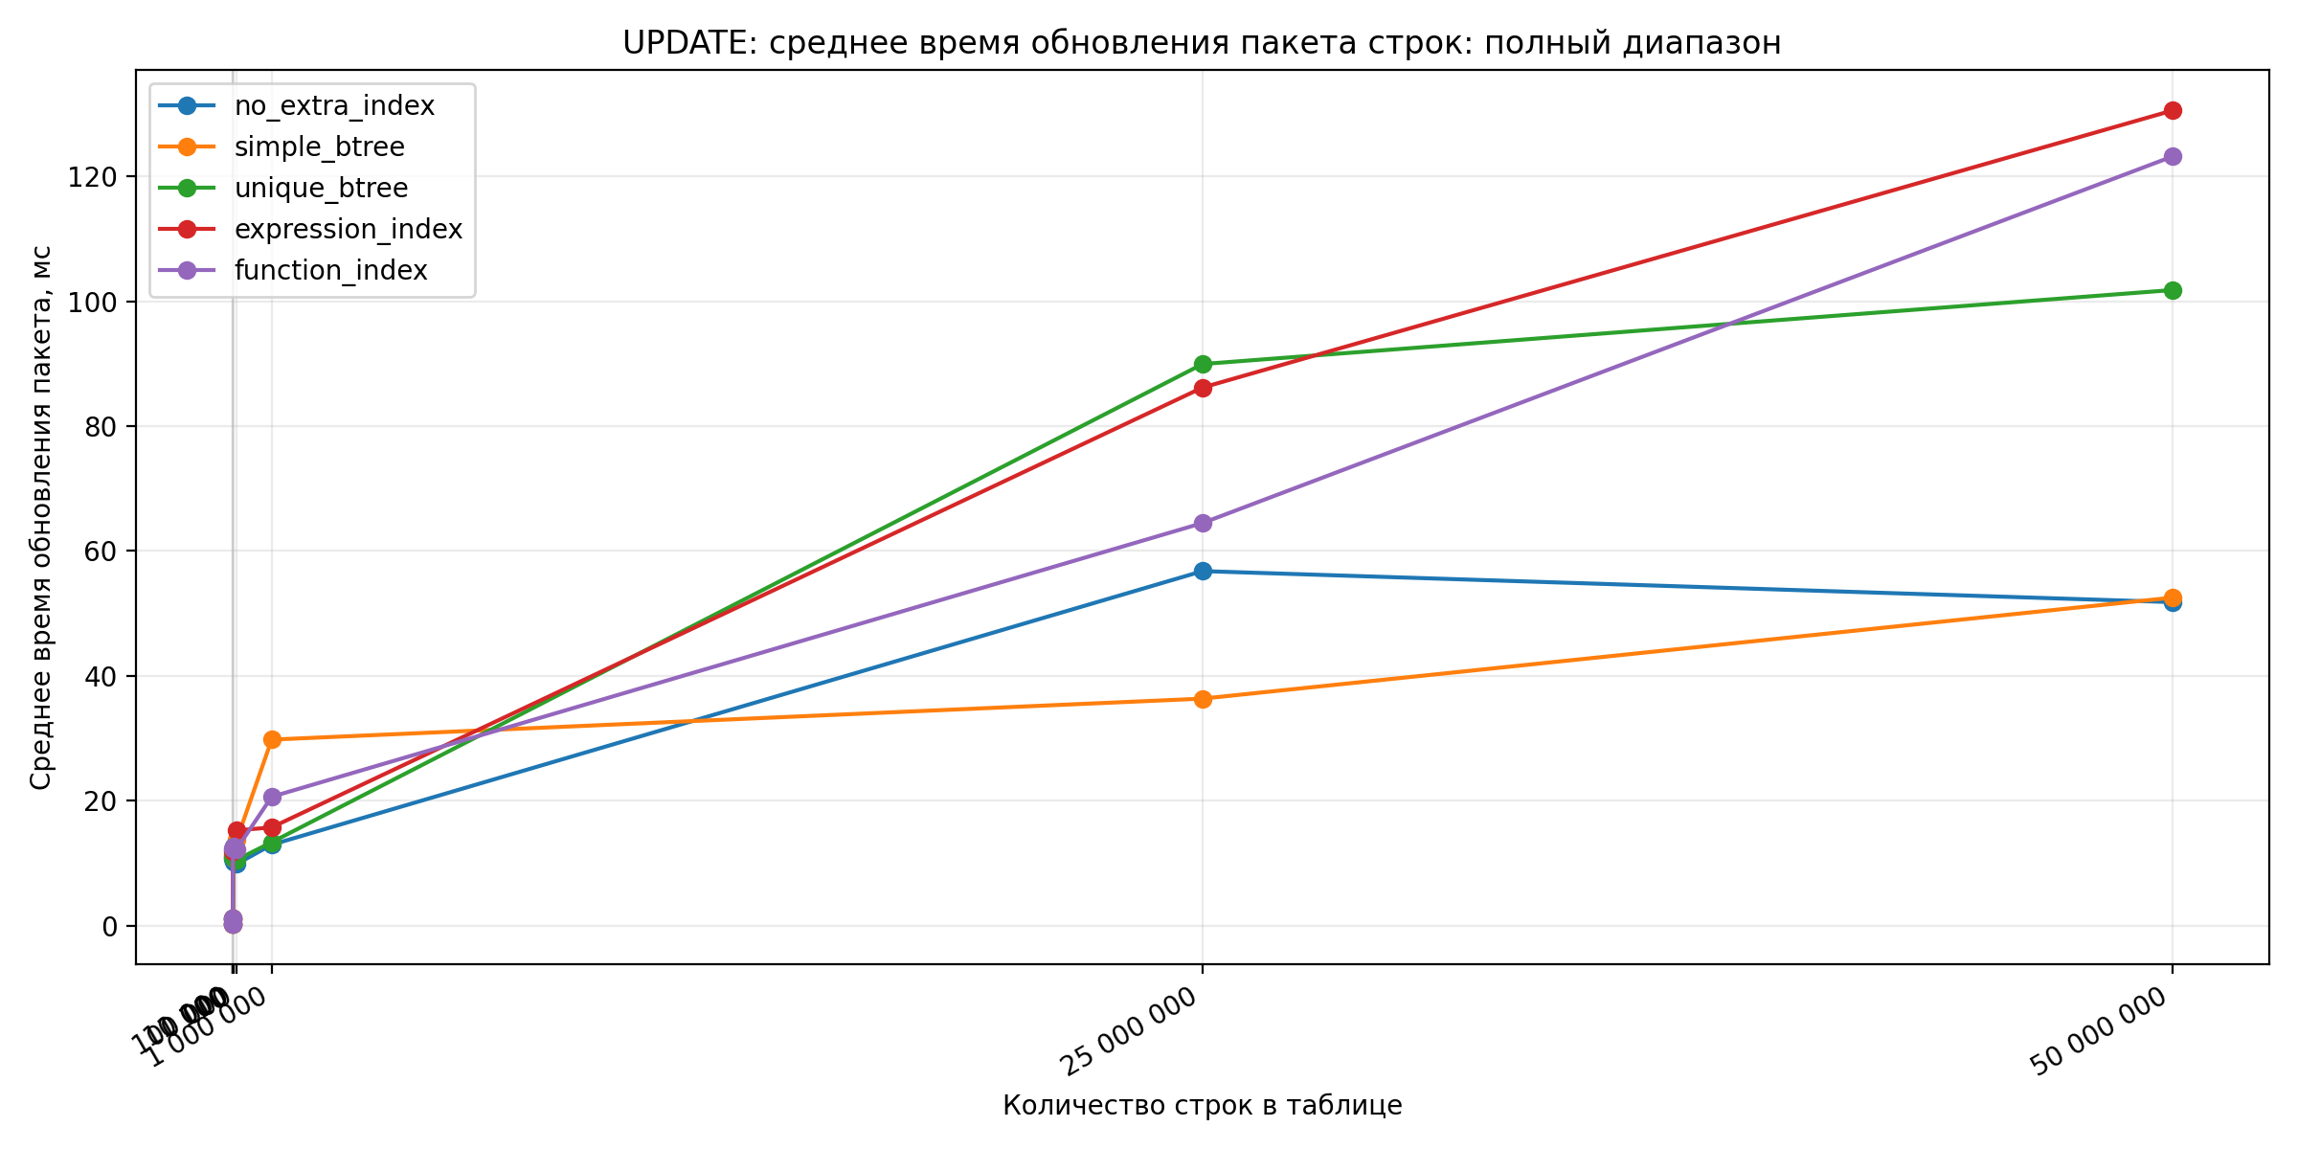
Рисунок 15 – UPDATE: среднее время обновления пакета, полный диапазон
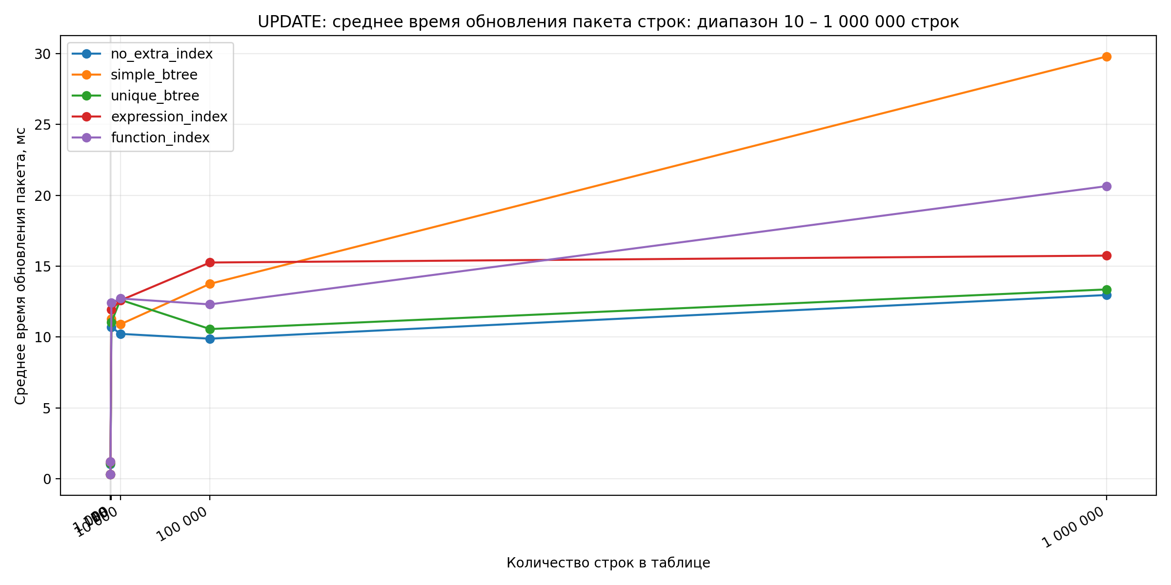
Рисунок 16 – UPDATE: среднее время обновления пакета, диапазон 10–1 000 000 строк
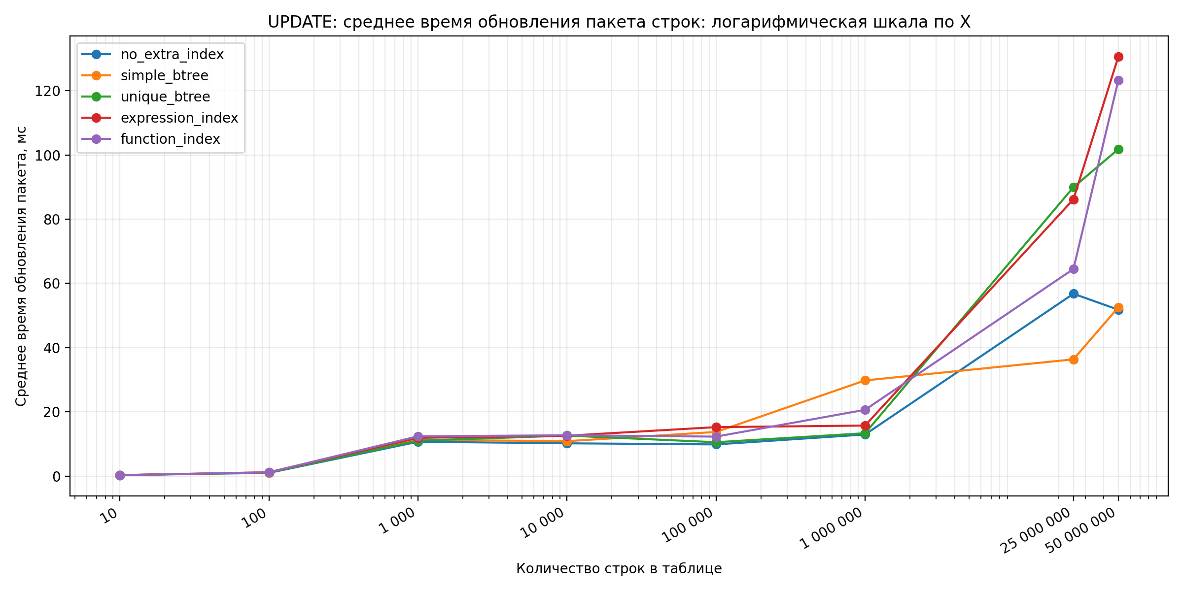
Рисунок 17 – UPDATE: среднее время обновления пакета, логарифмическая шкала X
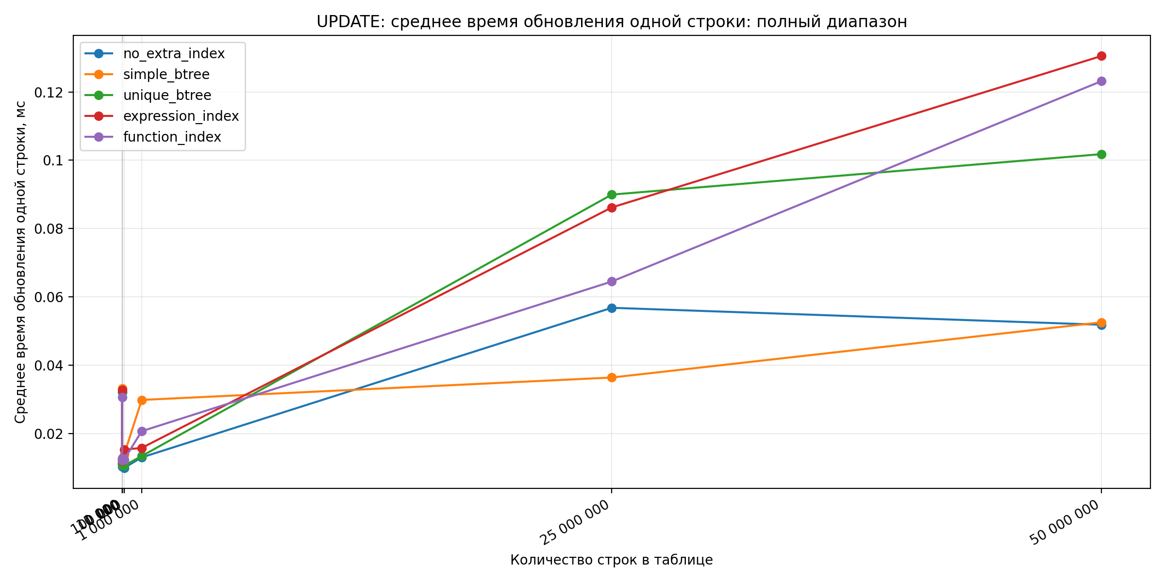
Рисунок 18 – UPDATE: среднее время обновления одной строки, полный диапазон
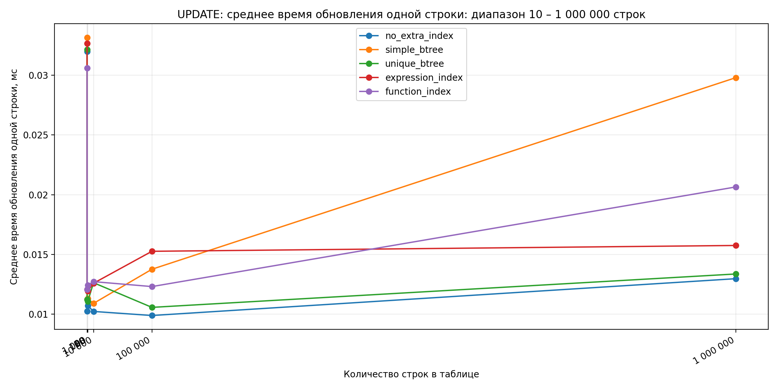
Рисунок 19 – UPDATE: среднее время обновления одной строки, диапазон 10–1 000 000 строк
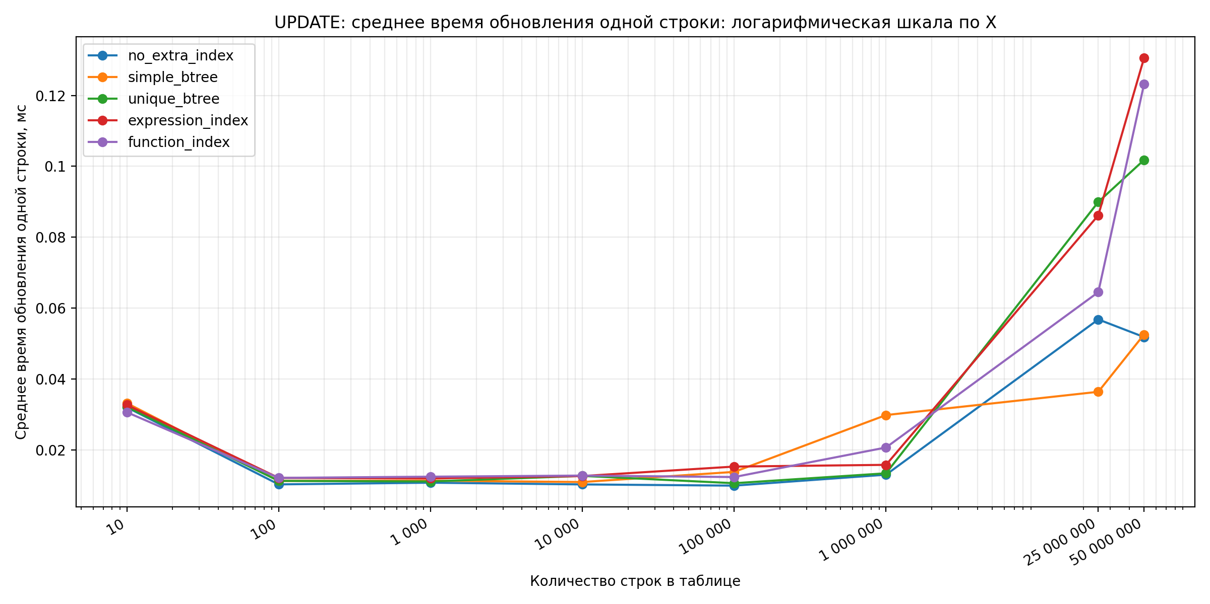
Рисунок 20 – UPDATE: среднее время обновления одной строки, логарифмическая шкала X
На рисунках 15–20 показано влияние различных типов индексов на выполнение операции UPDATE. В отличие от INSERT, операция UPDATE в PostgreSQL не просто изменяет существующую строку “на месте”. Из-за механизма MVCC создается новая версия строки, а старая версия остается в таблице до последующей очистки. Поэтому UPDATE включает несколько составляющих: поиск изменяемых строк, запись новой версии строки, обновление затронутых индексных структур, запись изменений в WAL и выполнение триггеров.
В эксперименте во всех вариантах использовался технический индекс по полю lookup_id. Это было сделано специально, чтобы способ поиска обновляемых строк был одинаковым для всех сравниваемых таблиц. Благодаря этому различия во времени выполнения отражают не разный способ поиска строк, а влияние дополнительного исследуемого индекса: простого B-tree, уникального B-tree, индекса по выражению или функционального индекса.
По графикам видно, что вариант без дополнительного исследуемого индекса обычно имеет меньшую стоимость обновления. При наличии дополнительных индексов PostgreSQL должен поддерживать не только heap-таблицу, но и соответствующие индексные структуры. Это увеличивает время UPDATE. Наибольшие накладные расходы ожидаемы для функционального и выраженного индексов, поскольку при изменении строки требуется пересчитать индексируемое выражение и обновить соответствующую запись индекса.
Полный график показывает общую картину на всем диапазоне размеров таблицы. График до 1 000 000 строк удобен для анализа области малых и средних размеров, где абсолютные различия между вариантами меньше. Логарифмическая шкала по оси X позволяет одновременно рассматривать малые и большие таблицы и лучше видеть слабые изменения времени при росте числа строк.
Для варианта без дополнительного исследуемого индекса зависимость времени обновления от размера таблицы выражена слабо:
T_update_no_extra_index(N) ≈ a
Это связано с тем, что поиск строк во всех вариантах выполнялся по техническому индексу lookup_id, а обновлялся фиксированный пакет строк. Поэтому основную часть времени составляют постоянные накладные расходы самой операции UPDATE.
Для вариантов с дополнительными индексами время можно интерпретировать как сумму базовой стоимости обновления строки и стоимости обслуживания индекса:
T_update_index(N) ≈ a + b · ln(N)
Логарифмическая интерпретация связана с тем, что исследуемые индексы построены на B-tree структурах или используют B-tree для индексируемого выражения. При этом на реальных измерениях зависимость может быть шумной: на время влияют состояние буферного кэша, WAL, размещение строк по страницам, выполнение триггеров и точность измерения коротких операций.
Отдельно контролировалось число реально обновленных строк и число срабатываний триггера. Это важно, потому что при ошибке в условии UPDATE можно было бы измерить не тот объем работы: например, обновить меньше строк или не выполнить обновление вовсе. В проведенном эксперименте для всех вариантов число обновленных строк совпало с числом срабатываний триггера, что подтверждает корректность измерений.
Таким образом, эксперимент показывает, что UPDATE чувствителен к наличию дополнительных индексов. Даже если поиск обновляемых строк выполняется одинаково, обслуживание индексных структур увеличивает стоимость операции. Наибольшие накладные расходы возникают у индексов, требующих вычисления выражения или функции. Контроль через триггер подтвердил, что во всех сериях измерялось обновление одинакового количества строк.

Расширенные эксперименты на 10–50 000 000 строк
Для усиления результатов был выполнен расширенный возобновляемый прогон на размерах 10, 100, 1 000, 10 000, 100 000, 1 000 000, 25 000 000 и 50 000 000 строк. Для SELECT сравнивались варианты без индекса и с B-tree индексом. Для INSERT и UPDATE сравнивались пять типов индексации.
Листинг 12 – Наборы размеров таблиц для расширенного и уплотненного прогонов
-- Размеры таблиц для расширенного прогона
SELECT unnest(ARRAY[
10,
100,
1000,
10000,
100000,
1000000,
25000000,
50000000
]) AS rows_base;

-- Размеры таблиц для уплотненного прогона до 1 млн невключительно
SELECT unnest(ARRAY[
10,
25,
50,
100,
250,
500,
1000,
2500,
5000,
10000,
25000,
50000,
100000,
250000,
500000
]) AS rows_base;
Расширенный прогон использовался для проверки поведения на больших объемах данных до 50 000 000 строк. Уплотненный прогон применялся для построения более детальных графиков и подбора эмпирических зависимостей на диапазоне до 1 000 000 строк.
Таблица 14 – Контроль расширенного прогона
Проверка | Количество | Результат
INSERT rows | 200 | OK
INSERT count | 200 | OK
SELECT rows | 96 | OK
SELECT count | 96 | OK
UPDATE rows | 200 | OK
UPDATE count | 200 | OK

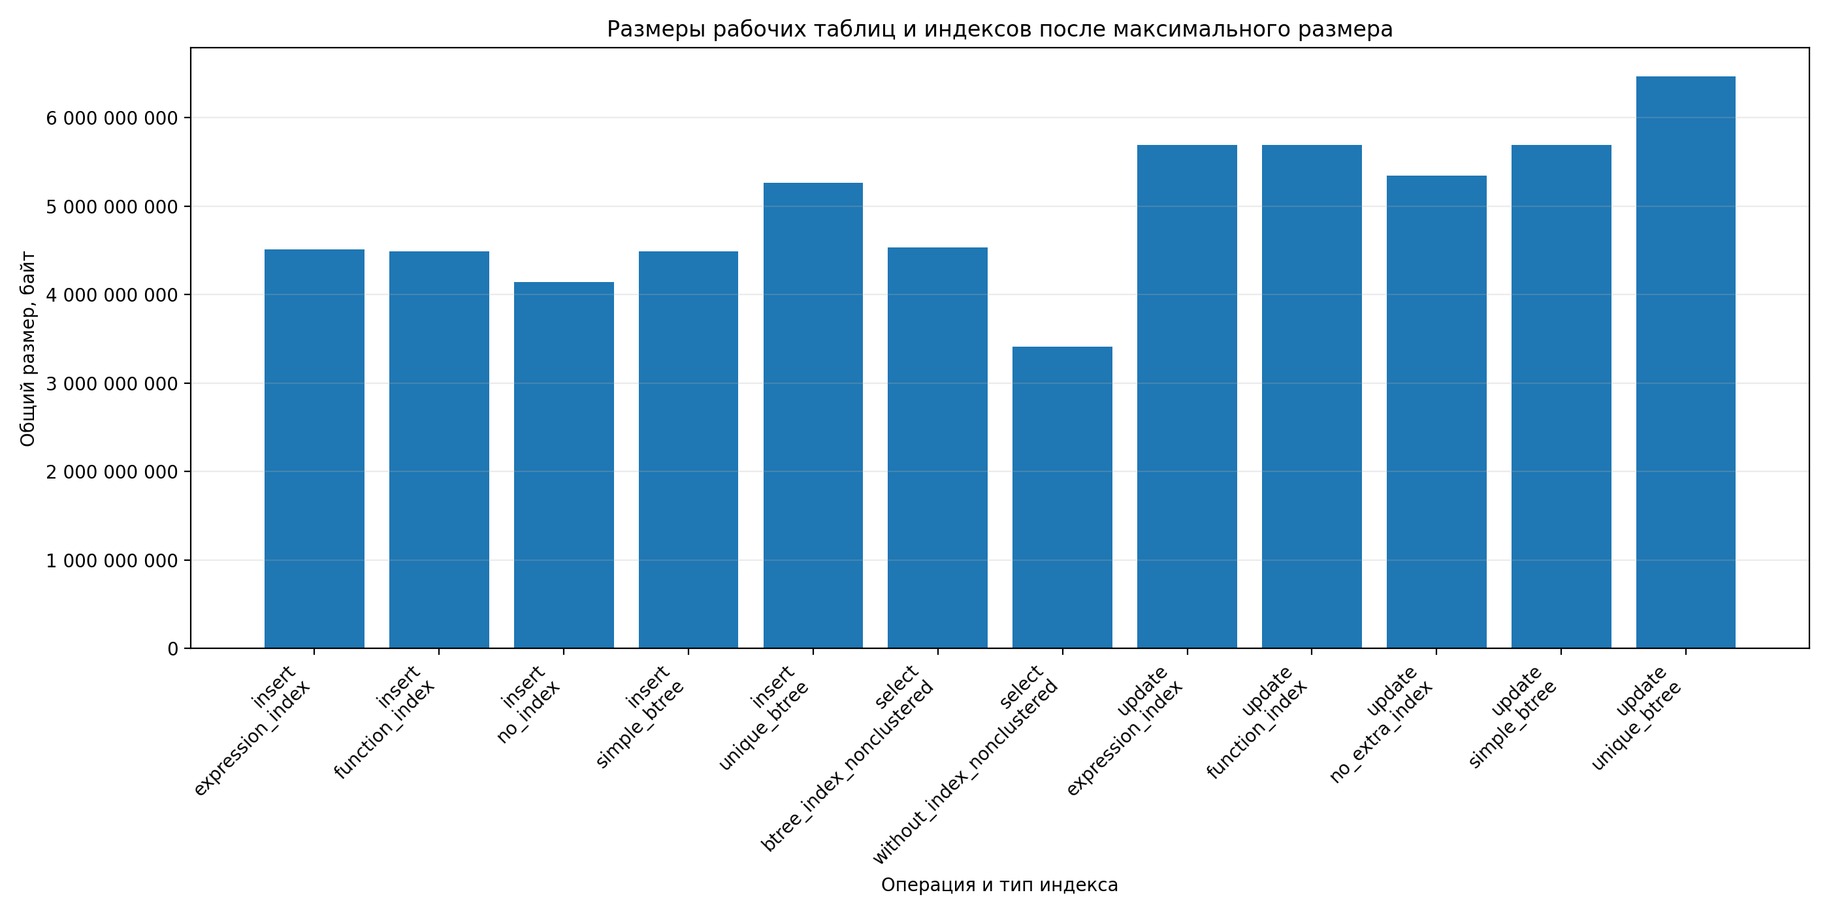
Рисунок 21 – Общий размер рабочих таблиц и индексов после максимального размера
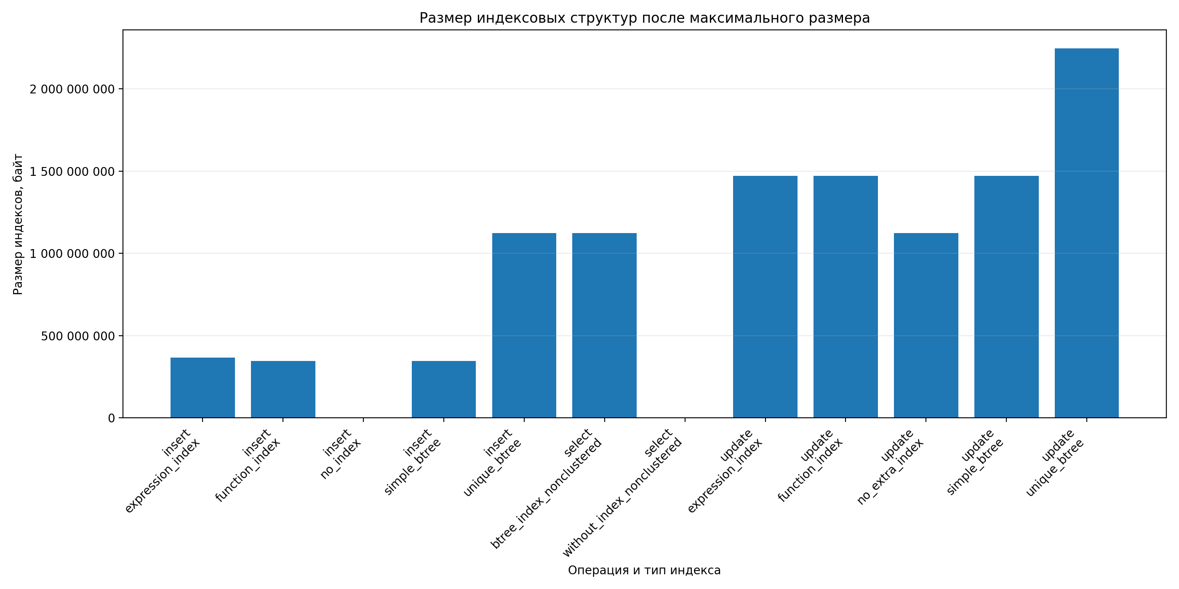
Рисунок 22 – Размер индексных структур после максимального размера
Таблица 15 – Наиболее крупные relation после экспериментов
Relation | Размер relation | Размер индексов | Общий размер
heavy_select_btree | 5580 MB | 1071 MB | 6653 MB
heavy_select_no_index | 5580 MB | 0 bytes | 5582 MB
update_function_index | 151 MB | 95 MB | 246 MB
insert_function_index | 135 MB | 73 MB | 209 MB
update_unique_btree | 151 MB | 43 MB | 194 MB
update_expression_index | 151 MB | 33 MB | 184 MB
update_simple_btree | 151 MB | 31 MB | 182 MB
update_no_extra_index | 151 MB | 22 MB | 173 MB

Наибольший объем заняли тяжелые таблицы heavy_select_btree и heavy_select_no_index. Таблица heavy_select_btree содержала 50 000 000 строк и занимала 6653 МБ с учетом индекса, из которых 1071 МБ приходился на индексную структуру.
Расширенный эксперимент был выполнен для проверки поведения операций на существенно больших объемах данных. Отдельно рассматривались таблицы heavy_select_no_index и heavy_select_btree, содержащие до 50 000 000 строк. Эти таблицы использовались для того, чтобы получить заметное время выборки без индекса и показать практическую разницу между последовательным просмотром таблицы и индексным доступом.
На рисунках 21–22 видно, что размер heap-таблиц и индексных структур растет практически линейно от количества строк. Это ожидаемо, поскольку каждая новая строка добавляет близкий к постоянному объем данных в relation, а каждая индексируемая строка добавляет запись в индексную структуру. Небольшие отклонения от идеальной прямой связаны со страничной организацией хранения PostgreSQL, служебными структурами и заполненностью страниц.
Таким образом, индексирование имеет не только временную, но и пространственную цену. В эксперименте B-tree индекс для таблицы heavy_select_btree занял 1071 МБ, что существенно увеличило общий размер объекта, но позволило сократить время точечной выборки с секундного уровня до долей миллисекунды.
По результатам тяжелого SELECT видно, что при отсутствии индекса время одной случайной выборки достигает секундного уровня. Для таблицы на 50 000 000 строк среднее время одной выборки без индекса составило около 1200,5 мс. При наличии B-tree индекса среднее время выборки осталось около 0,1 мс. Такой результат показывает, что на больших объемах данных последовательное сканирование становится практически неприемлемым для точечного поиска, тогда как индексированный доступ сохраняет малую задержку.
Таким образом, расширенные эксперименты подтверждают два основных вывода. Во-первых, на больших таблицах отсутствие индекса приводит к резкому росту времени точечной выборки. Во-вторых, индексирование требует дополнительного дискового пространства, причем размер индекса растет вместе с количеством строк. Следовательно, индекс является компромиссом между скоростью чтения и стоимостью хранения/модификации данных.

Подбор эмпирических зависимостей
Для дополнительной интерпретации результатов был выполнен уплотнённый прогон на размерах таблиц 10, 25, 50, 100, 250, 500, 1 000, 2 500, 5 000, 10 000, 25 000, 50 000, 100 000, 250 000 и 500 000 строк. Для SELECT измерялось 180 серий, для INSERT — 375 серий, для UPDATE — 375 серий. Контрольные проверки показали, что SELECT находил ожидаемое число строк, INSERT вставлял ожидаемый пакет строк, а UPDATE изменял ожидаемый пакет строк и сопровождался срабатыванием триггера для каждой обновлённой строки.
При регрессионном подборе формул точки 10 и 25 строк были исключены из вычисления коэффициентов, поскольку на таких малых размерах измеряемое время определяется преимущественно постоянными накладными расходами выполнения SQL-команд, вызовов PL/pgSQL, планирования запроса, работы кэша и точностью таймера. Эти точки сохранены на графиках как фактические экспериментальные измерения, но не использовались при подборе коэффициентов моделей.
Листинг 13 – Фрагмент скрипта подбора моделей
CANDIDATE_MODELS = {
"constant": lambda n: [1],
"logarithmic": lambda n: [1, np.log(n)],
"linear": lambda n: [1, n / 1_000_000],
}

fit_df = source_df[source_df["rows_base"] >= 50].copy()
Для отчета использовались методически ожидаемые модели: константная, логарифмическая и линейная. Экспоненциальная зависимость рассматривалась на этапе анализа как контрольная альтернатива, но не была выбрана как содержательно объясняющая поведение PostgreSQL в проведенных экспериментах.
Таблица 16 – Итоговая интерпретация зависимостей
Объект анализа | Принятая модель | Интерпретация
SELECT без индекса | T(N) ≈ a + b·N | последовательное сканирование таблицы
SELECT с B-tree индексом | T(N) ≈ a + b·ln(N) | индексный доступ, на графиках выглядит почти постоянным
INSERT без индекса | T(N) ≈ a | слабая зависимость от размера таблицы
INSERT с индексами | T(N) ≈ a + b·ln(N) | обслуживание индексных структур
UPDATE без дополнительного индекса | T(N) ≈ a | фиксированный пакет строк, поиск по техническому индексу
UPDATE с дополнительными индексами | T(N) ≈ a + b·ln(N) | обновление heap и индексных структур
Размер heap relation | S(N) ≈ a + b·N | каждая строка добавляет данные в relation
Размер B-tree индекса | S(N) ≈ c + d·N | каждая строка добавляет индексную запись
Приведенные модели используются как интерпретация экспериментальных графиков, а не как строгие аналитические формулы PostgreSQL. Для SELECT без индекса принята линейная модель, так как при отсутствии подходящего индекса выполняется последовательное сканирование таблицы. Для SELECT с B-tree индексом используется логарифмическая интерпретация, однако на исследуемом диапазоне такая зависимость визуально выглядит почти постоянной из-за малых абсолютных времен индексного доступа.
Для размеров heap-таблиц и индексных структур принята линейная модель, поскольку каждая новая строка добавляет данные в relation, а каждая индексируемая строка добавляет запись в индекс. Для INSERT и UPDATE с индексами модели следует рассматривать качественно: измеряемые операции выполняются быстро, поэтому на результаты заметно влияют кэш, WAL, состояние страниц и фоновые накладные расходы. Основной содержательный вывод состоит в том, что индексы ускоряют чтение, но увеличивают стоимость модификации данных и занимаемое дисковое пространство..

Итоговая проверка корректности
После завершения экспериментов был выполнен финальный аудит. Он проверяет количество записей в основных таблицах измерений, наличие CSV-файлов, наличие графиков и корректность тяжелого SELECT, где среднее время серии без индекса должно быть не менее одной секунды.
Таблица 17 – Финальные контрольные проверки
Проверка | Фактическое значение | Результат
partition | 60 | OK
SELECT | 50 | OK
INSERT | 150 | OK
UPDATE | 125 | OK
heavy SELECT | 18 | OK
dense SELECT | 180 | OK
dense INSERT | 375 | OK
dense UPDATE | 375 | OK
dependencies | 1 | OK

Таблица 18 – Проверка секундной задержки для тяжелого SELECT без индекса
N | k | Серия, с | 1 SELECT, мс | OK
10 млн | 20 | 4.749 | 237.463318 | OK
25 млн | 10 | 5.642 | 564.213330 | OK
50 млн | 5 | 6.002 | 1200.5 | OK

Все ключевые проверки завершились со статусом OK. Дополнительно подтверждены корректность уплотнённого прогона и наличие итогового файла с рекомендуемыми зависимостями для отчёта. Следовательно, экспериментальная часть работы содержит воспроизводимые SQL-скрипты, логи выполнения, CSV-выгрузки и графики, достаточные для анализа результатов.

Ответы на контрольные вопросы

Как организуется физическое хранение данных в рассматриваемом сервере СУБД?
В PostgreSQL данные таблиц и индексов хранятся в виде relation-файлов внутри каталога данных сервера. Каждая база данных имеет собственный каталог, а отдельные отношения имеют собственные файлы. Размер relation можно определить функцией pg_relation_size, полный размер с индексами и служебными структурами — pg_total_relation_size, а путь к файлу — pg_relation_filepath.

Какова структура первого блока данных? Последующих блоков?
Основной блок данных PostgreSQL имеет фиксированный размер страницы, в использованной системе — 8192 байта. Страница содержит служебный заголовок, массив указателей на строки и сами версии строк. Первый блок relation по размеру совпадает с последующими, но при малом числе строк из-за выделения целой страницы наблюдается повышенный средний размер одной записи. Последующие блоки добавляются по мере заполнения relation.

Как секционирование влияет на производительность доступа к данным?
Секционирование может уменьшать объем обрабатываемых данных за счет исключения ненужных секций из плана выполнения запроса. Если условие запроса соответствует ключу секционирования, PostgreSQL сканирует только нужные физические секции. В выполненной работе это проявилось в меньшем среднем времени запросов по первой и второй секциям по сравнению с обычной таблицей.

В каком случае секционирование улучшает характеристики доступа к данным?
Секционирование улучшает доступ, когда запросы часто фильтруют данные по ключу секционирования и обращаются к одной или нескольким секциям вместо всей таблицы. Наиболее полезно оно для больших таблиц с естественным разбиением по датам, диапазонам идентификаторов или другим признакам.

В каком случае секционирование ухудшает характеристики доступа к данным?
Секционирование может ухудшить производительность, если запросы затрагивают все секции или не содержат условий по ключу секционирования. В этом случае добавляются накладные расходы на планирование и выполнение запроса по нескольким физическим отношениям. Также секционирование усложняет сопровождение таблицы и может увеличивать стоимость вставки из-за выбора нужной секции.

Как изменятся результаты тестирования секционирования данных, если таблица будет кластеризована или будет иметь индекс, используемый при выполнении запроса?
Если обычная и секционированная таблицы будут иметь подходящий индекс или будут физически кластеризованы по ключу запроса, разница между ними может уменьшиться. Индекс позволит быстро находить нужные строки даже в обычной таблице, а кластеризация уменьшит число случайных обращений к страницам. Однако индексы увеличат стоимость INSERT и UPDATE, поскольку при модификации данных потребуется обновлять индексные структуры.

Какой характер имеет зависимость времени выборки одной случайной записи от объема данных в различных ситуациях?
Без индекса время выборки случайной записи в не кластеризованной таблице растет с объемом данных, так как требуется последовательный просмотр значительной части таблицы. При наличии подходящего B-tree индекса время выборки растет значительно медленнее и в эксперименте остается близким к постоянному относительно полного сканирования.

Какую сложность имеет эта операция в каждом случае и почему?
При отсутствии индекса поиск случайной записи имеет сложность O(N), так как в общем случае требуется последовательное сканирование таблицы. При наличии B-tree индекса поиск имеет сложность O(log N) по высоте дерева плюс стоимость обращения к найденной строке. Если данные находятся в кэше, фактическое время может быть ниже, но характер зависимости сохраняется.

Какой характер имеет зависимость времени вставки одной случайной записи от объема данных в различных ситуациях?
Вставка в таблицу без индексов в среднем слабо зависит от общего размера таблицы, так как новая строка добавляется в свободное место или в конец relation. При наличии индексов время вставки увеличивается из-за необходимости добавить запись в каждую индексную структуру. Для уникального индекса дополнительно выполняется проверка уникальности, а для функционального и выраженного индекса — вычисление индексируемого значения.

Какую сложность имеет операция вставки и что влияет на время вставки данных в различных случаях?
Для heap-таблицы без индексов вставка одной строки близка к O(1) относительно количества строк. Для таблицы с B-tree индексами стоимость включает обновление индексов, что добавляет O(log N) на каждый индекс. На время вставки влияют число индексов, тип индекса, наличие уникальности, вычисление выражений, размер строки, наличие TOAST, состояние буферного кэша и запись WAL.

Какой характер имеет зависимость времени обновления одной случайной записи от объема данных в различных ситуациях?
UPDATE включает поиск строки и создание новой версии строки. Если поиск выполняется без индекса, время растет с размером таблицы. Если поиск выполняется по индексу, стоимость поиска существенно ниже. При изменении индексируемых полей добавляется стоимость обновления соответствующих индексных структур.

Из каких операций складывается операция обновления данных?
Операция UPDATE складывается из поиска строк, проверки условий и ограничений, создания новых версий строк в heap, пометки старых версий как неактуальных с точки зрения MVCC, обновления затронутых индексов, записи изменений в WAL и выполнения триггеров, если они определены для таблицы.

Какую сложность имеет UPDATE и почему характер временной зависимости для некоторых типов индексов отличается?
Если строка ищется без индекса, сложность поиска составляет O(N). При поиске по B-tree индексу — O(log N). Дополнительная стоимость зависит от того, какие индексы требуется обновлять. У функционального и выраженного индексов характер зависимости может отличаться, потому что СУБД должна вычислять индексное выражение и поддерживать более сложную структуру. Уникальный индекс также требует контроля уникальности.

Что такое кластеризация данных в СУБД и как она влияет на скорости операций с данными?
Кластеризация данных — это физическое упорядочивание строк таблицы в соответствии с индексом или ключом доступа. В PostgreSQL команда CLUSTER может перестроить таблицу по выбранному индексу. Кластеризация ускоряет диапазонные и последовательные запросы по ключу кластеризации, так как нужные строки располагаются рядом на страницах. Однако со временем эффект может снижаться из-за последующих вставок и обновлений.

Какой режим кластеризации надо установить при вставке данных? Как это сделать?
Для массовой вставки обычно выгодно минимизировать число поддерживаемых дополнительных структур: сначала загрузить данные в heap-таблицу, затем создать индексы и при необходимости выполнить CLUSTER. Если требуется сохранять физический порядок, данные можно вставлять уже отсортированными по ключу будущей кластеризации, а после загрузки выполнить CLUSTER table_name USING index_name.

Какой режим кластеризации надо установить при поиске данных? Как это сделать?
Для ускорения поиска и диапазонных запросов таблицу целесообразно кластеризовать по индексу, который соответствует наиболее частому условию поиска. В PostgreSQL это выполняется командой CLUSTER table_name USING index_name. Для последующей поддержки порядка требуется периодически повторять CLUSTER или использовать другие механизмы обслуживания, так как PostgreSQL не поддерживает автоматическое постоянное сохранение физической кластеризации при каждой вставке.

Выводы
В ходе лабораторной работы была исследована физическая организация данных в PostgreSQL. Были получены размеры базы данных, таблиц, индексов и физических файлов relation, а также проверено выделение страниц хранения размером 8192 байта при росте количества записей.
Было выполнено секционирование таблицы заказов по диапазону дат. Сравнение показало, что при обращении к одной или двум секциям секционированная таблица выполняет запрос быстрее обычной таблицы, так как обрабатывается меньший объем данных.
Для операций SELECT, INSERT и UPDATE было проведено сравнение различных вариантов индексирования. B-tree индекс существенно ускорил селективную выборку случайных строк. Для INSERT и UPDATE наличие индексов увеличило стоимость модификации, что связано с необходимостью поддерживать дополнительные индексные структуры. Для UPDATE дополнительно была реализована проверка через триггеры, подтвердившая, что все измеряемые операции действительно изменяли ожидаемое число строк.
Дополнительно были выполнены расширенный прогон на таблицах до 50 000 000 строк и уплотнённый прогон на размерах до 500 000 строк. Для тяжёлой неиндексированной выборки получена секундная задержка серии запросов, что удовлетворяет требованиям методики. Уплотнённый прогон использовался для подбора эмпирических зависимостей и сопоставления результатов с константной, логарифмической, линейной и экспоненциальной моделями.
Анализ зависимостей подтвердил ожидаемую картину: SELECT без индекса имеет линейный характер из-за последовательного просмотра таблицы, SELECT с B-tree индексом на исследуемом диапазоне близок к логарифмическому или почти постоянному доступу, а размеры heap-таблиц и индексных структур растут практически линейно. Для INSERT и UPDATE наличие индексов увеличивает стоимость модификации данных за счёт обслуживания дополнительных индексных структур.

Список используемых источников
- Полтавцева, М. А. Практикум по построению защищенных баз данных: учебное пособие / М. А. Полтавцева [и др.]. — Санкт-Петербург : ПОЛИТЕХ-ПРЕСС, 2023. — 182 с.
- Рогов, Е. В. PostgreSQL 15 изнутри / Е. В. Рогов. — Москва : ДМК Пресс, 2023. — 662 с.
- The PostgreSQL Global Development Group. PostgreSQL Documentation: Storage File Layout. — Режим доступа: https://www.postgresql.org/docs/current/storage-file-layout.html
- The PostgreSQL Global Development Group. PostgreSQL Documentation: Indexes. — Режим доступа: https://www.postgresql.org/docs/current/indexes.html
- The PostgreSQL Global Development Group. PostgreSQL Documentation: Declarative Partitioning. — Режим доступа: https://www.postgresql.org/docs/current/ddl-partitioning.html

